HỆ THỐNG ERP
THIẾT BỊ - VẬT TƯ Y TẾ
HƯỚNG DẪN SỬ DỤNG
Phiên bản 1.0 - Ngày 15/10/2026
Phân hệ: mua hàng, bán hàng, kho, công nợ - quỹ, kế toán, báo cáo, danh mục, quản trị hệ thống
MỤC LỤC
1. Giới thiệu 5
1.1 Nguyên tắc chung của hệ thống 5
1.2 Bản đồ phân hệ 5
2. Bắt đầu sử dụng 6
2.1 Đăng nhập 6
2.2 Bố cục màn hình 6
2.3 Trang chủ và dashboard điều hành 6
3. Thao tác chung 9
3.1 Màn hình danh sách 9
3.2 Trạng thái chứng từ 9
3.3 Nút thao tác theo trạng thái 9
3.4 In, xuất Excel, PDF 9
3.5 Một số thông báo thường gặp 9
4. Công việc 11
4.1 Việc chờ duyệt 11
4.2 Ủy quyền duyệt 11
5. Mua hàng 13
5.1 Đơn mua hàng 13
5.2 Trả hàng / giảm giá hàng mua 15
5.3 Phân bổ chi phí mua hàng 16
5.4 Sổ chi tiết mua hàng 16
6. Bán hàng 18
6.1 Đơn bán hàng 18
6.2 Trả hàng / giảm giá hàng bán 20
6.3 Hàng lỗi khách báo 21
6.4 Báo cáo doanh số 21
6.5 Sổ chi tiết bán hàng 22
7. Kho 23
7.1 Tồn kho 23
7.2 Chứng từ kho 24
7.3 Lô, serial 25
7.4 Kiểm kê 25
7.5 Thu hồi sản phẩm 26
7.6 Chính sách xuất vượt tồn khả dụng 26
8. Công nợ, quỹ 27
8.1 Thu chi, ngân hàng 27
8.2 Sổ quỹ, dòng tiền thực tế 27
8.3 Kiểm kê quỹ 28
8.4 Công nợ phải thu, phải trả, tạm ứng 28
8.5 Bù trừ, điều chỉnh, thanh toán tạm ứng 29
8.6 Đối chiếu công nợ 30
8.7 Công nợ đầu kỳ 31
8.8 Quỹ, tài khoản ngân hàng 31
9. Kế toán 33
9.1 Bút toán 33
9.2 Hệ thống tài khoản 33
9.3 Quy tắc hạch toán 34
10. Báo cáo 35
10.1 Thẻ kho 35
10.2 Nhập - xuất - tồn 35
10.3 Hàng tồn lâu, ngoại lệ, thiếu hồ sơ 36
10.4 Truy xuất lô / serial 36
10.5 Tình hình thực hiện đơn mua, đơn bán 37
10.6 Giá mua, hàng lỗi theo nhà cung cấp 37
10.7 Sổ nhật ký bán hàng 38
10.8 Tồn so với đặt hàng chưa giao 38
10.9 Dòng tiền dự kiến 39
11. Danh mục 41
11.1 Hàng hóa 41
11.2 Nhóm hàng, đối tác, kho 42
11.3 Bảng giá 42
11.4 Hồ sơ, giấy phép 43
11.5 Danh mục chung 43
12. Quản trị hệ thống 44
12.1 Công ty, chi nhánh, phòng ban 44
12.2 Người dùng 44
12.3 Vai trò và phân quyền 45
12.4 Nhật ký đăng nhập 45
12.5 Kỳ kế toán, kỳ kho 46
12.6 Tham số hệ thống 46
12.7 Số chứng từ, loại chứng từ, luồng duyệt 47
13. Chức năng chưa có trong phiên bản này 48

Nếu mục lục trống: bấm chuột phải vào vùng mục lục, chọn Update Field (hoặc nhấn F9).

1. Giới thiệu
Tài liệu hướng dẫn người dùng thao tác trên hệ thống ERP thiết bị - vật tư y tế: mua hàng, bán hàng, kho, công nợ - quỹ, kế toán, báo cáo và quản trị hệ thống. Mỗi phần mô tả mục đích màn hình, các bước thao tác và ý nghĩa các trường chính, kèm hình minh họa.
Hình minh họa được chụp trên môi trường thử nghiệm với dữ liệu mẫu (tên có hậu tố "(mẫu)"), đăng nhập bằng tài khoản quản trị nên thấy đủ mọi menu. Người dùng thực tế chỉ thấy menu, nút và dữ liệu theo vai trò, chi nhánh, kho được phân quyền.

1.1 Nguyên tắc chung của hệ thống
- Mọi số dư (tồn kho, công nợ, quỹ) chỉ thay đổi qua chứng từ: Chứng từ nghiệp vụ → Sổ phụ (kho, công nợ, quỹ, kế toán) → Số dư → Báo cáo.
- Chỉ chứng từ ở trạng thái "Đã ghi sổ" mới ảnh hưởng tồn kho, công nợ, quỹ và bút toán.
- Chứng từ đã ghi sổ không xóa, không sửa. Muốn hủy tác động thì dùng "Đảo chứng từ" (hệ thống sinh bút toán, dòng sổ ngược lại).
- Ghi sổ đơn mua = nhập kho + công nợ phải trả + bút toán. Ghi sổ đơn bán = xuất kho + doanh thu + công nợ phải thu + bút toán. Phiếu kho sinh tự động và liên kết hai chiều với đơn.
- Không ghi sổ, đảo, sửa chứng từ thuộc kỳ đã khóa.
- Số liệu báo cáo, dashboard đều bấm được để xem chứng từ nguồn cấu thành.

1.2 Bản đồ phân hệ
Nhóm menu | Chức năng chính
Công việc | Việc chờ duyệt, ủy quyền duyệt
Mua hàng | Đơn mua hàng (kèm hóa đơn NCC), trả hàng / giảm giá hàng mua, phân bổ chi phí mua, sổ chi tiết mua hàng
Bán hàng | Đơn bán hàng, trả hàng / giảm giá hàng bán, hàng lỗi khách báo, báo cáo doanh số, sổ chi tiết bán hàng
Kho | Tồn kho, chứng từ kho, lô / serial, kiểm kê, thu hồi, chính sách xuất vượt tồn
Công nợ, quỹ | Thu chi - ngân hàng, sổ quỹ, kiểm kê quỹ, công nợ phải thu / phải trả / tạm ứng, bù trừ, điều chỉnh, đối chiếu, công nợ đầu kỳ, danh mục quỹ
Kế toán | Bút toán, hệ thống tài khoản, quy tắc hạch toán
Báo cáo | Thẻ kho, nhập - xuất - tồn, cảnh báo kho, truy xuất lô / serial, báo cáo mua / bán, sổ nhật ký bán hàng, dòng tiền dự kiến
Danh mục | Hàng hóa, nhóm hàng, đối tác, kho - vị trí, bảng giá, hồ sơ - giấy phép, danh mục chung
Quản trị hệ thống | Công ty, chi nhánh, phòng ban, người dùng, vai trò - phân quyền, nhật ký đăng nhập, kỳ, tham số, số chứng từ, loại chứng từ, luồng duyệt

2. Bắt đầu sử dụng

2.1 Đăng nhập
- Mở trình duyệt (Chrome, Edge bản mới), truy cập địa chỉ hệ thống do quản trị cung cấp.
- Nhập Tên đăng nhập và Mật khẩu do quản trị cấp, bấm Đăng nhập.
- Lần đăng nhập đầu tiên (hoặc khi quản trị đặt lại mật khẩu) hệ thống yêu cầu đổi mật khẩu trước khi dùng tiếp.
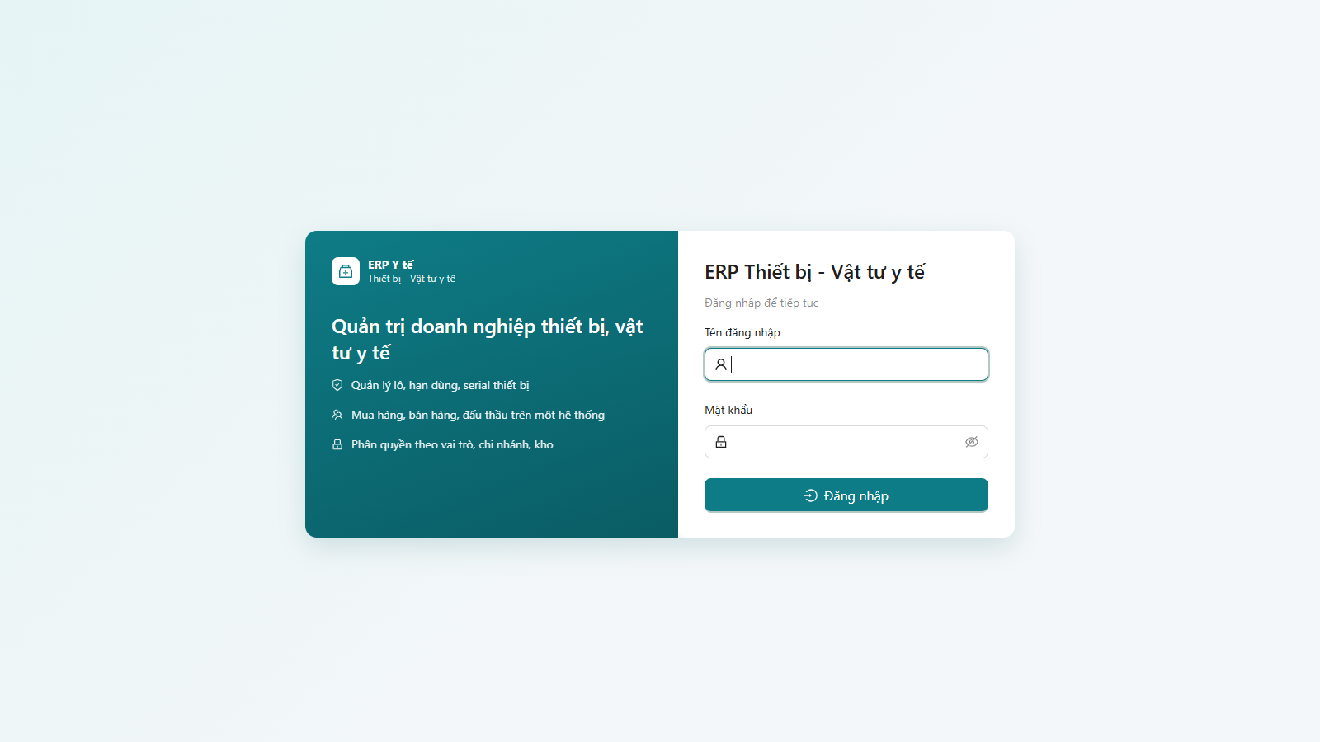
Hình 1. Màn hình đăng nhập
Lưu ý: Nhập sai mật khẩu nhiều lần liên tiếp, tài khoản bị khóa tạm. Không chia sẻ mật khẩu; phiên làm việc tự hết hạn khi không thao tác.

2.2 Bố cục màn hình
- Thanh menu bên trái: các nhóm phân hệ; bấm nhóm để mở danh sách chức năng. Nút mũi tên ở cuối thu gọn / mở rộng menu.
- Ô "Chi nhánh làm việc" (đầu trang): chọn chi nhánh mặc định khi lập chứng từ (người có nhiều chi nhánh).
- Trạng thái máy chủ: chấm xanh "Máy chủ hoạt động" cho biết kết nối bình thường.
- Chuông thông báo: số trên chuông là thông báo chưa đọc (việc chờ duyệt, cảnh báo...).
- Menu người dùng (tên người dùng góc phải): Đổi mật khẩu, Đăng xuất.

2.3 Trang chủ và dashboard điều hành
Trang chủ chào người dùng, hiển thị dashboard điều hành (với người có quyền xem dashboard) và mục Truy cập nhanh tới mọi chức năng được phân quyền.
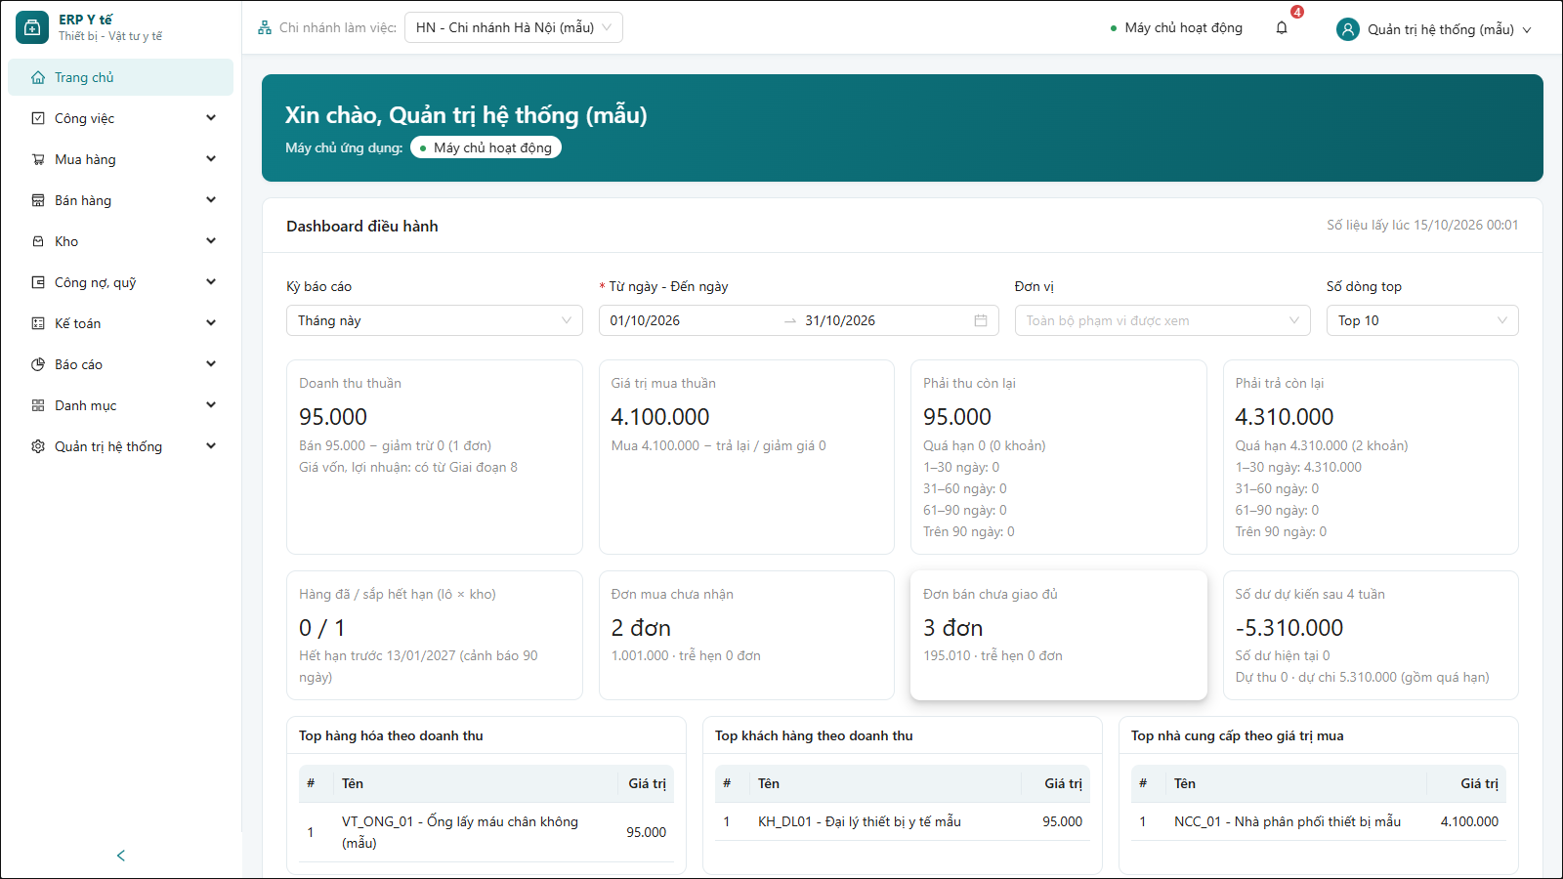
Hình 2. Dashboard điều hành trên trang chủ
Thẻ chỉ tiêu | Ý nghĩa
Doanh thu thuần | Doanh thu đơn bán đã ghi sổ trong kỳ, chưa thuế, sau chiết khấu, trừ trả lại / giảm giá. Giá vốn, lợi nhuận sẽ có ở giai đoạn sau.
Giá trị mua thuần | Giá trị đơn mua đã ghi sổ trong kỳ (quy đổi VND), trừ trả lại / giảm giá hàng mua.
Phải thu / Phải trả còn lại | Công nợ còn lại đến hôm nay, phần quá hạn chia theo mốc tuổi nợ (mặc định 1–30, 31–60, 61–90, trên 90 ngày).
Hàng đã / sắp hết hạn | Số dòng lô × kho còn tồn đã quá hạn / sắp hết hạn trong số ngày cảnh báo (tham số hệ thống).
Đơn mua chưa nhận | Đơn mua đã gửi / duyệt nhưng chưa ghi sổ; số đơn trễ hẹn.
Đơn bán chưa giao đủ | Đơn bán chưa ghi sổ hoặc đã ghi sổ mà khách chưa nhận hàng.
Số dư dự kiến sau 4 tuần | Số dư quỹ, ngân hàng dự kiến sau 4 tuần (cần thêm quyền xem dòng tiền dự kiến); bấm để mở báo cáo Dòng tiền dự kiến.
Top hàng hóa / khách hàng / NCC | Xếp hạng theo doanh thu thuần hoặc giá trị mua trong kỳ.

- Chọn Kỳ báo cáo (mặc định Tháng này) hoặc khoảng ngày, Đơn vị (chi nhánh) và Số dòng top; dashboard tự tải lại.
- Bấm vào một thẻ hoặc một dòng top để mở danh sách chứng từ cấu thành; tổng danh sách bằng số trên thẻ.
- Trong danh sách chi tiết, bấm số chứng từ để mở chứng từ gốc; dùng In hoặc Tải về (Excel, PDF) để lưu.
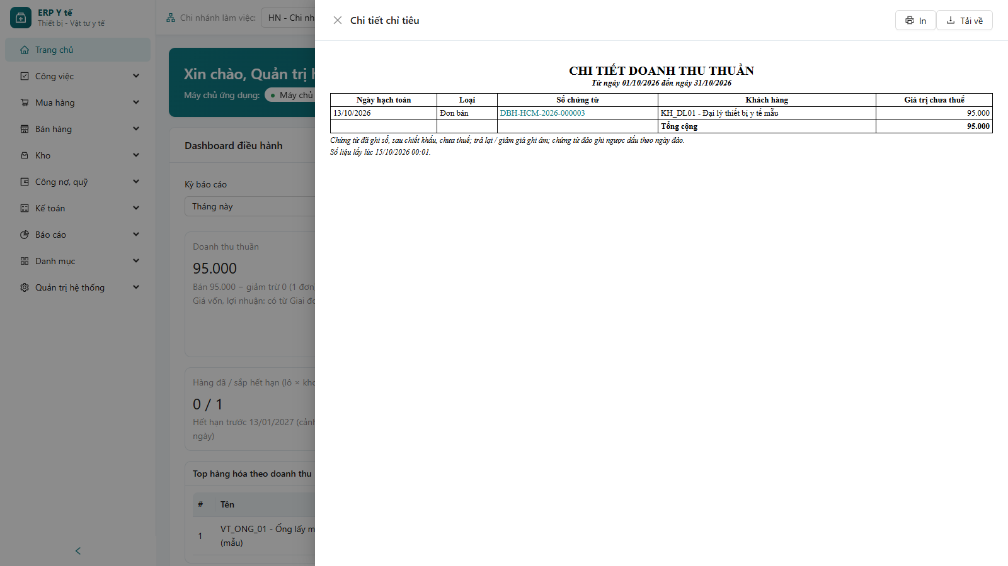
Hình 3. Bấm thẻ Doanh thu thuần: danh sách chứng từ cấu thành

3. Thao tác chung

3.1 Màn hình danh sách
- Ô tìm kiếm và bộ lọc (trạng thái, loại, kho, khoảng ngày...) ở đầu danh sách; kết quả lọc và phân trang thực hiện ở máy chủ.
- Bấm tiêu đề cột có biểu tượng mũi tên để sắp xếp.
- Cuối bảng: tổng số bản ghi, chuyển trang, chọn số dòng mỗi trang.
- Nút chính góc phải (ví dụ "Lập đơn mua", "Thêm hàng hóa") mở form lập mới.
- Bấm số chứng từ (chữ màu xanh) để mở chi tiết chứng từ.

3.2 Trạng thái chứng từ
Trạng thái | Ý nghĩa
Nháp | Mới lập, còn sửa được; chưa ảnh hưởng số liệu.
Chờ duyệt | Đã gửi duyệt, đang chờ người duyệt theo luồng duyệt.
Bị từ chối | Người duyệt từ chối (kèm lý do); người lập sửa rồi gửi lại.
Đã duyệt | Đã được duyệt, chờ ghi sổ. Chứng từ không cần duyệt (dưới ngưỡng, loại tự duyệt) chuyển thẳng sang Đã duyệt khi gửi.
Đã ghi sổ | Đã ghi vào sổ kho / công nợ / quỹ / kế toán; không sửa, không xóa.
Đã hủy | Hủy khi chưa ghi sổ (bắt buộc lý do).
Đã đảo | Đã lập chứng từ đảo; mọi tác động của chứng từ được ghi ngược lại.

3.3 Nút thao tác theo trạng thái
Các nút trên chi tiết chứng từ chỉ hiện khi trạng thái và quyền cho phép: Gửi duyệt, Duyệt, Từ chối, Hủy, Ghi sổ, Đảo chứng từ, In phiếu... Từ chối, hủy, đảo bắt buộc nhập lý do; các thao tác quan trọng có hộp thoại xác nhận.

3.4 In, xuất Excel, PDF
Các sổ và báo cáo có nút In (xem trước rồi in) và Tải về (chọn Excel hoặc PDF). Nội dung bản in, file tải về giống hệt bảng trên màn hình.

3.5 Một số thông báo thường gặp
Thông báo | Cách xử lý
Dữ liệu đã thay đổi, vui lòng tải lại | Người khác vừa sửa cùng bản ghi. Đóng form, tải lại danh sách rồi thao tác lại.
Kỳ đã khóa | Ngày hạch toán thuộc kỳ đã khóa. Chọn ngày thuộc kỳ đang mở hoặc liên hệ kế toán trưởng.
Tồn khả dụng không đủ | Số lượng xuất vượt tồn khả dụng của kho / lô. Kiểm tra màn hình Tồn kho, chọn lô khác hoặc giảm số lượng.
Lô ... còn dưới N ngày khách yêu cầu | Lô không đáp ứng hạn dùng tối thiểu khách yêu cầu; chọn lô có hạn dài hơn.
Không đủ quyền / không tìm thấy | Tài khoản chưa được cấp quyền hoặc dữ liệu ngoài phạm vi chi nhánh / kho. Liên hệ quản trị.

4. Công việc

4.1 Việc chờ duyệt
Danh sách chứng từ đang chờ bạn duyệt (theo vai trò trong luồng duyệt hoặc được ủy quyền): loại chứng từ, số chứng từ, chi nhánh, giá trị, bước duyệt, người gửi, thời điểm gửi.
- Mở Công việc → Việc chờ duyệt.
- Bấm số chứng từ để xem nội dung.
- Bấm Duyệt hoặc Từ chối (nhập lý do) ở cột Thao tác.
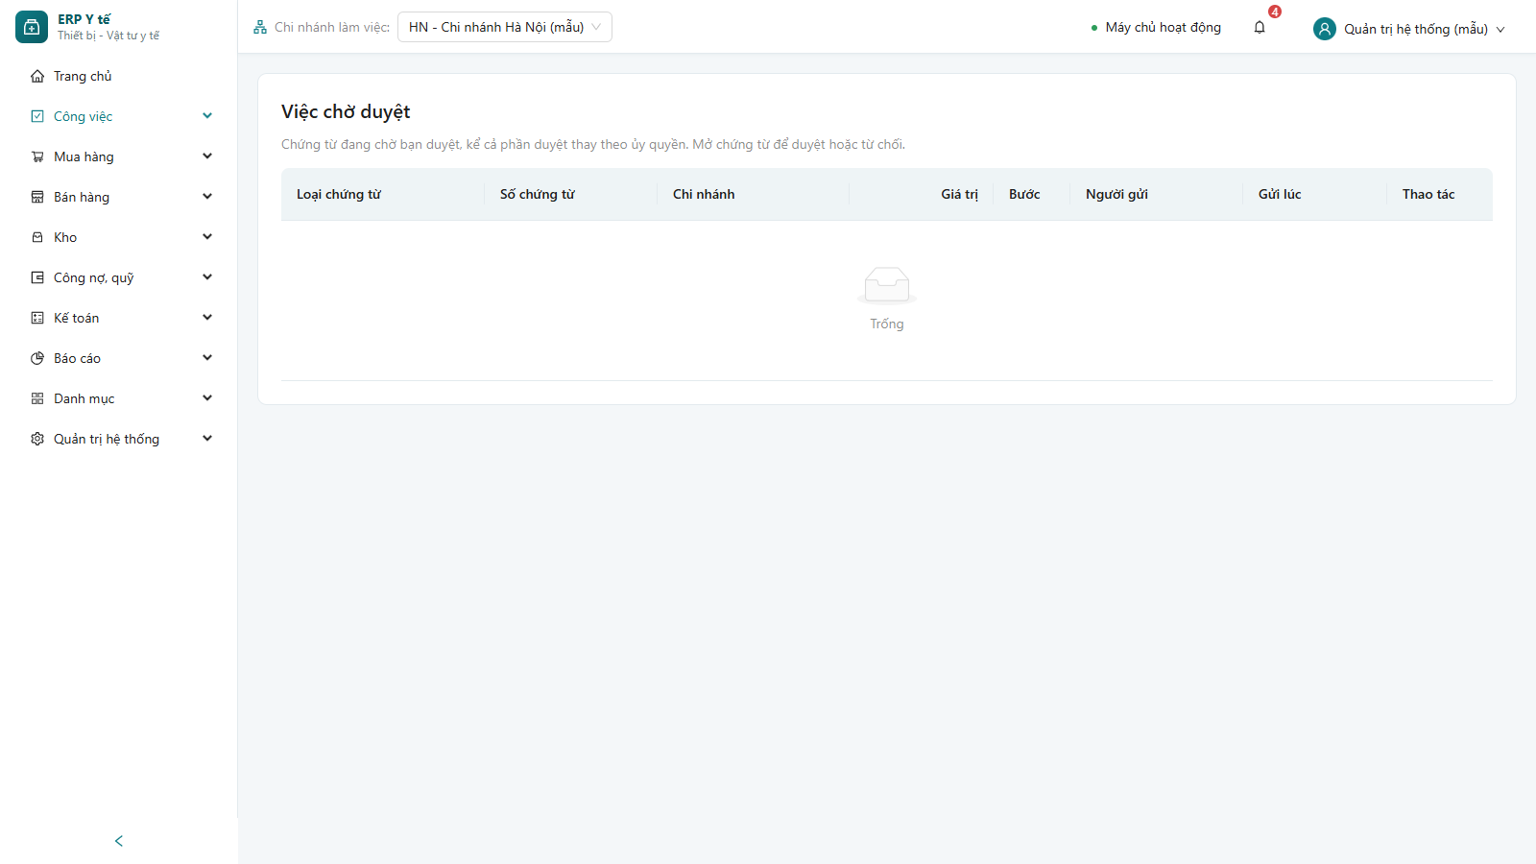
Hình 4. Việc chờ duyệt

4.2 Ủy quyền duyệt
Cho phép người duyệt ủy quyền phần duyệt của mình cho người khác trong một thời hạn (ví dụ khi nghỉ phép).
- Bấm "Ủy quyền duyệt".
- Chọn Người được ủy quyền, Loại chứng từ (để trống: mọi loại), Thời hạn và Lý do.
- Bấm Lưu. Có thể thu hồi ủy quyền ở cột Thao tác.
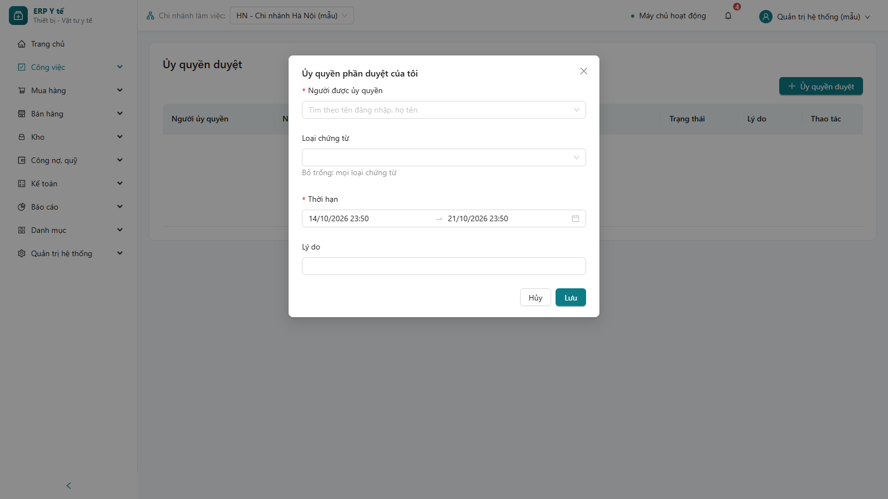
Hình 5. Ủy quyền phần duyệt của tôi

5. Mua hàng

5.1 Đơn mua hàng
Đơn mua là chứng từ ghi sổ duy nhất của nghiệp vụ mua: mang thông tin hóa đơn của nhà cung cấp; khi ghi sổ hệ thống tự nhập kho (sinh phiếu nhập kho), ghi công nợ phải trả và bút toán. Thanh toán cho nhà cung cấp lập riêng ở Thu chi, ngân hàng.
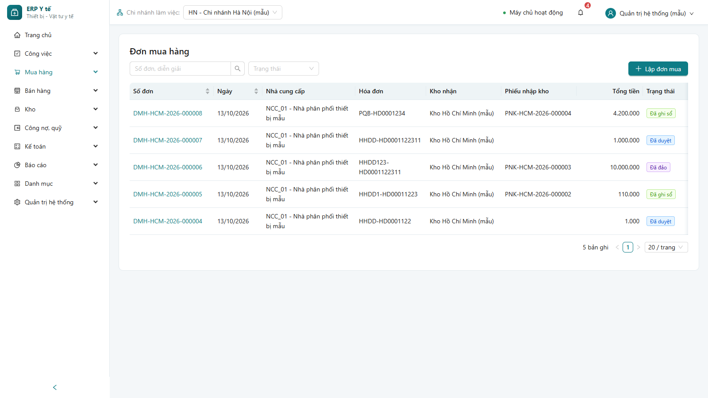
Hình 6. Danh sách đơn mua hàng
Quy trình:
- Bấm "Lập đơn mua", nhập thông tin chung và các dòng hàng, bấm "Lưu nháp".
- Mở đơn, bấm "Gửi duyệt". Đơn dưới ngưỡng duyệt (tham số) được duyệt ngay; trên ngưỡng chờ người duyệt.
- Khi hàng về, thủ kho mở đơn đã duyệt và bấm "Ghi sổ": hàng nhập kho theo lô / hạn dùng / serial, công nợ phải trả được ghi nhận.
- Sai sót sau ghi sổ: bấm "Đảo chứng từ" (nhập lý do); trả hàng hoặc giảm giá dùng màn hình 5.2.
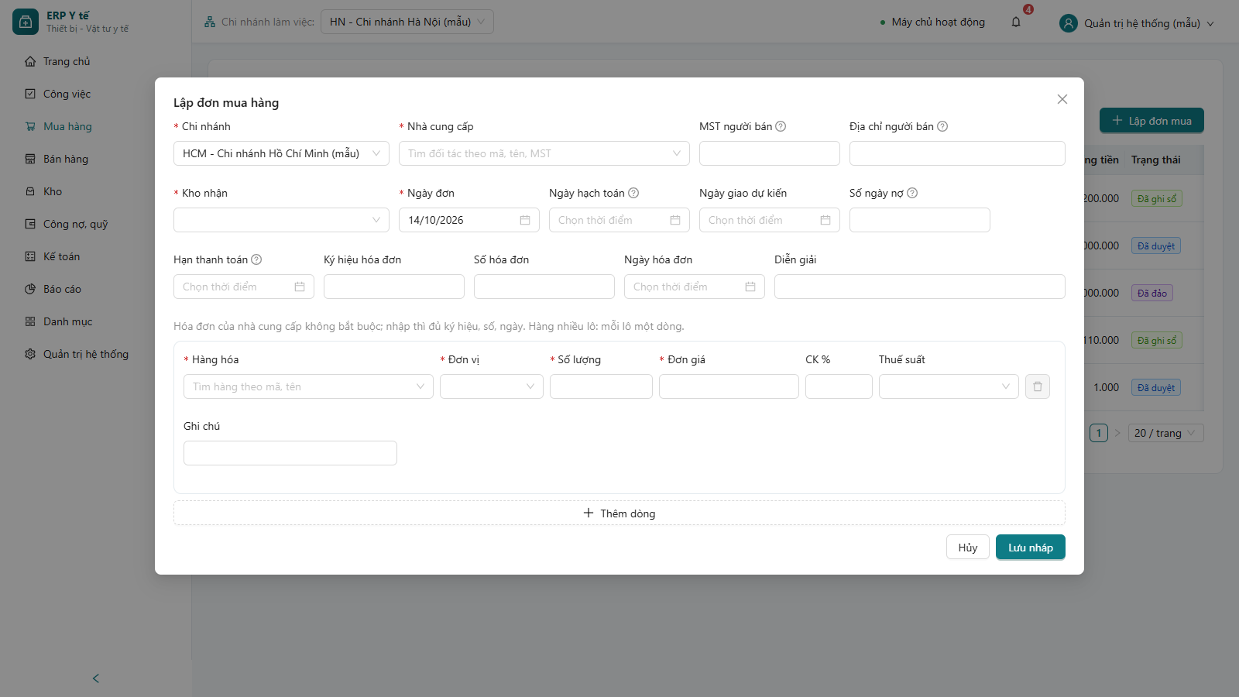
Hình 7. Form lập đơn mua hàng
Trường | Ghi chú
Chi nhánh, Nhà cung cấp, Kho nhận | Bắt buộc. MST và địa chỉ người bán lấy từ danh mục đối tác.
Ngày đơn, Ngày hạch toán | Ngày hạch toán quyết định kỳ ghi sổ; để trống lấy theo ngày đơn.
Ngày giao dự kiến, Số ngày nợ, Hạn thanh toán | Dùng theo dõi trễ hẹn và dự kiến dòng tiền.
Ký hiệu, Số, Ngày hóa đơn | Nhập đủ cả ba hoặc để trống (mua không hóa đơn). Hệ thống chặn trùng hóa đơn theo MST + ký hiệu + số.
Dòng hàng: Hàng hóa, Đơn vị, Số lượng, Đơn giá, CK %, Thuế suất | Hàng quản lý lô / hạn dùng / serial phải nhập số lô, hạn dùng, serial trên dòng.

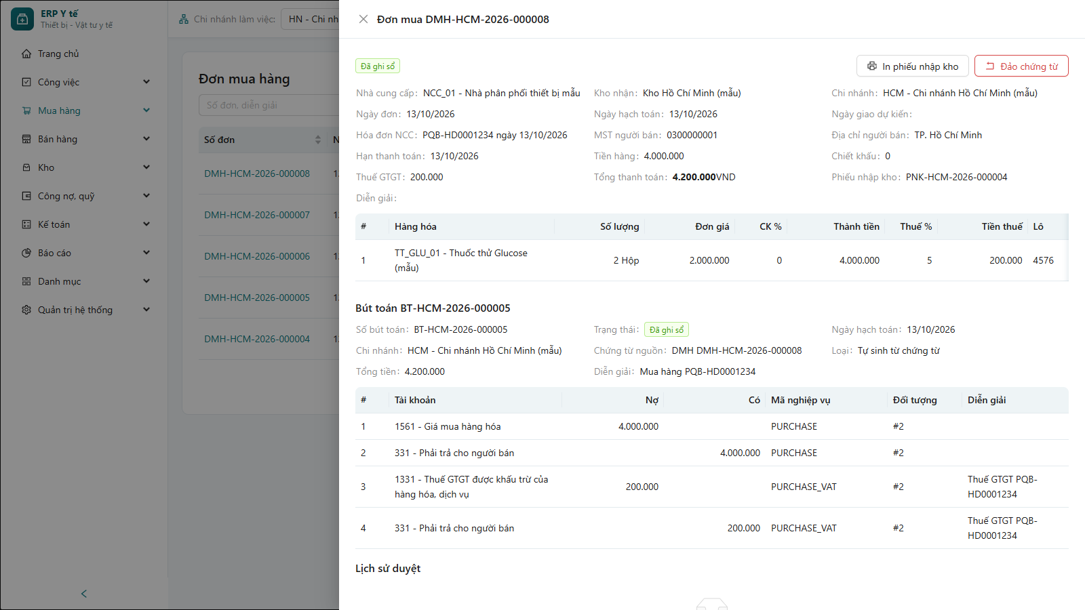
Hình 8. Chi tiết đơn mua đã ghi sổ: phiếu nhập kho, bút toán liên kết

5.2 Trả hàng / giảm giá hàng mua
Lập chứng từ trả lại hàng cho nhà cung cấp hoặc ghi nhận giảm giá, luôn theo một đơn mua đã ghi sổ.
- Bấm "Lập chứng từ", chọn Loại (trả hàng / giảm giá), Chi nhánh, Nhà cung cấp và Đơn mua đã ghi sổ.
- Bấm "Thêm mọi dòng còn lại" hoặc "Thêm dòng", sửa số lượng / số tiền.
- Lưu nháp → Gửi duyệt → Ghi sổ: trả hàng xuất kho và giảm công nợ phải trả; giảm giá chỉ giảm công nợ.
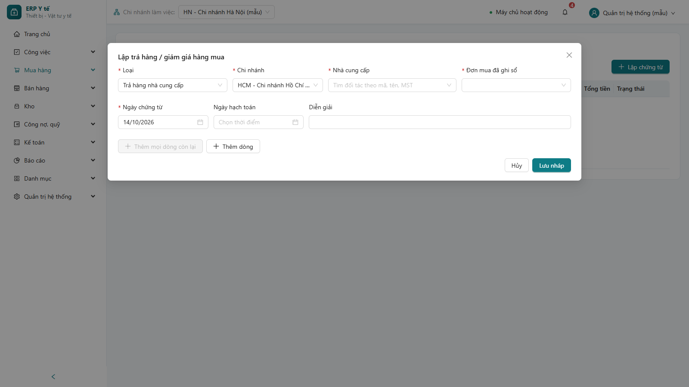
Hình 9. Lập trả hàng / giảm giá hàng mua

5.3 Phân bổ chi phí mua hàng
Phân bổ chi phí mua (vận chuyển, bốc xếp...) từ dòng dịch vụ vào giá trị hàng của các đơn mua đã ghi sổ.
- Bấm "Lập phân bổ", chọn Chi nhánh, ngày, Cách phân bổ.
- Chọn Đơn mua nhận phân bổ và bấm "Thêm dòng chi phí".
- Lưu nháp, gửi duyệt rồi ghi sổ.
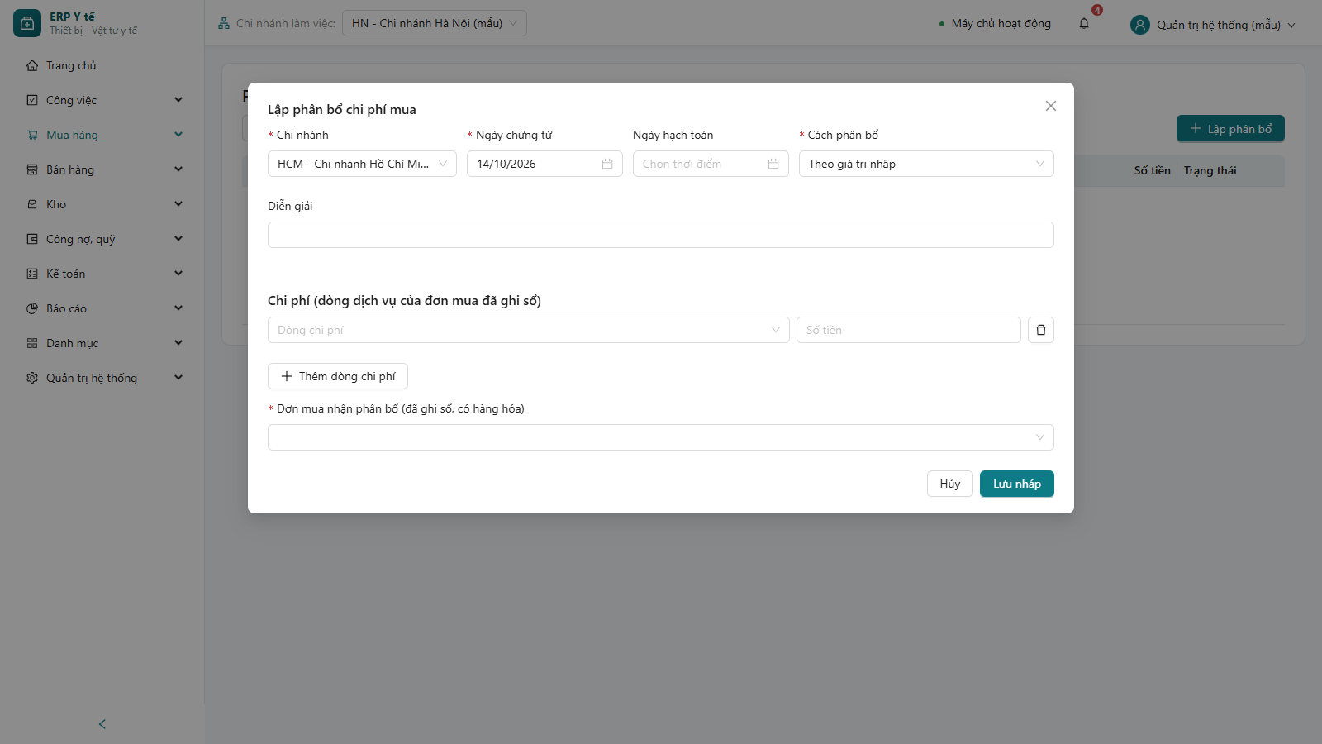
Hình 10. Lập phân bổ chi phí mua

5.4 Sổ chi tiết mua hàng
Sổ chi tiết theo hàng hóa, nhà cung cấp: lọc theo kỳ, đơn vị, nhóm vật tư hàng hóa, nhóm NCC, nhân viên mua hàng (người lập đơn), hàng hóa, nhà cung cấp. Trả hàng / giảm giá hiện dòng riêng, chứng từ đảo có dòng âm.
- Chọn điều kiện, bấm "Xem sổ".
- Bấm số chứng từ trong sổ để mở chứng từ.
- Bấm In hoặc Tải về (Excel, PDF).
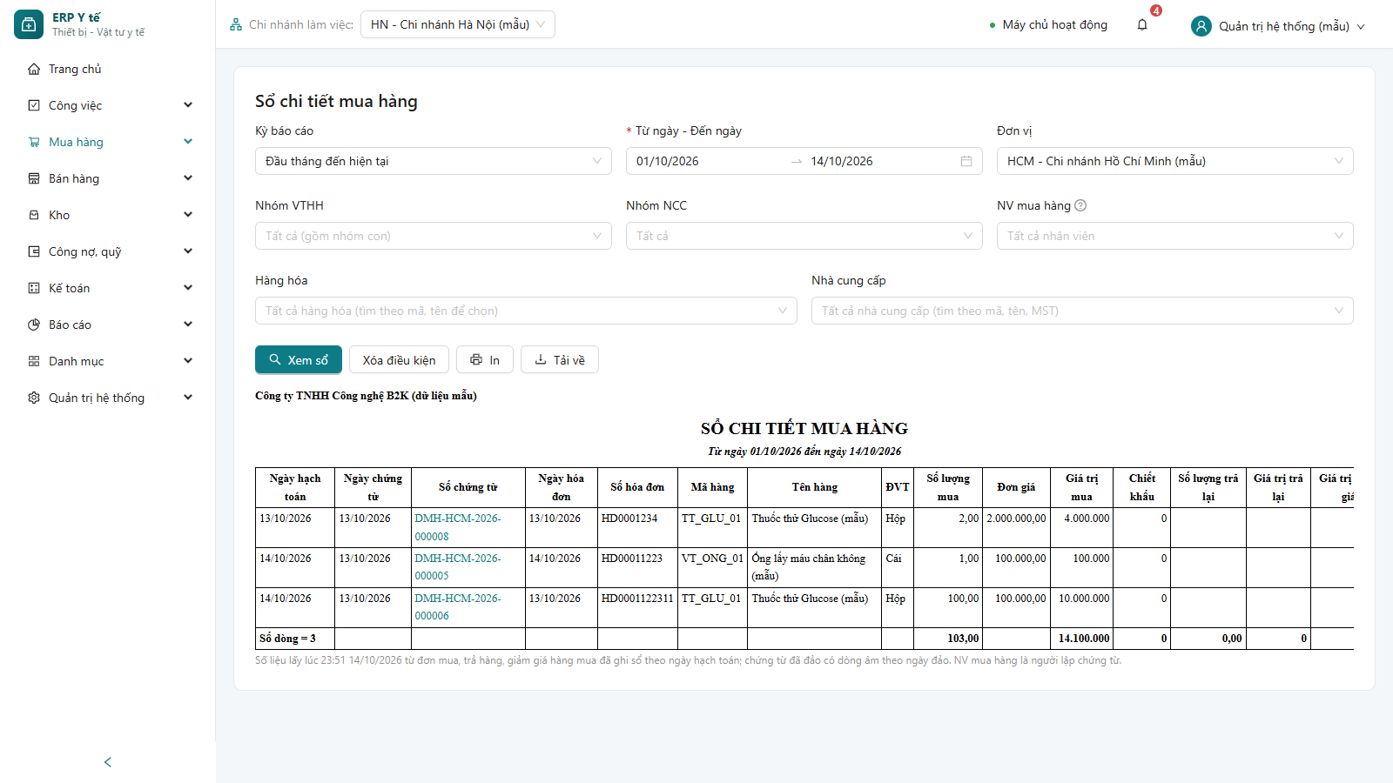
Hình 11. Sổ chi tiết mua hàng

6. Bán hàng

6.1 Đơn bán hàng
Đơn bán là chứng từ ghi sổ của nghiệp vụ bán: khi ghi sổ hệ thống kiểm tra tồn, xuất kho theo lô (FEFO), ghi doanh thu, công nợ phải thu và bút toán; phiếu xuất kho sinh tự động. Giao hàng là trạng thái theo dõi trên đơn; thu tiền lập riêng ở Thu chi, ngân hàng.
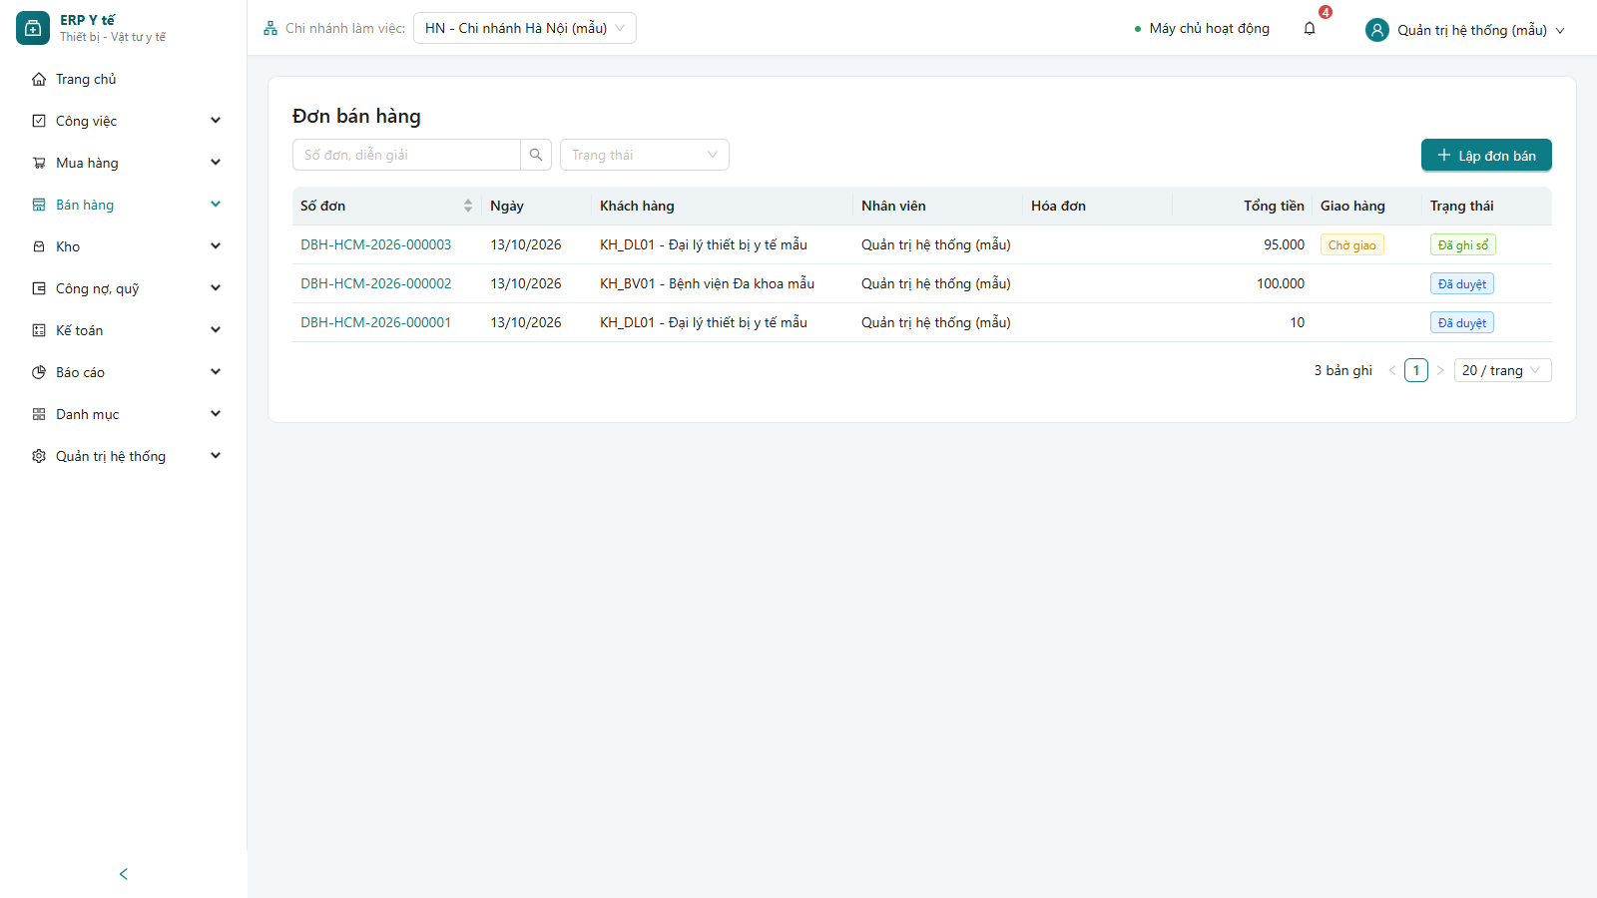
Hình 12. Danh sách đơn bán hàng
- Bấm "Lập đơn bán", chọn Chi nhánh, Khách hàng, Kho xuất, nhập các dòng hàng; bấm "Lưu nháp".
- Bấm "Gửi duyệt". Đơn vượt quy định (chiết khấu, giá dưới giá sàn...) cần duyệt theo luồng.
- Thủ kho bấm "Ghi sổ" để xuất kho. Hệ thống chọn lô hết hạn trước (FEFO) nếu không chỉ định lô.
- Theo dõi giao hàng: "Đang giao" → "Khách nhận hàng" (ghi ngày nhận, người nhận).
- Nhập "Số hóa đơn điện tử" sau khi phát hành hóa đơn trên phần mềm hóa đơn.
- In phiếu xuất kho, biên bản giao nhận từ chi tiết đơn.
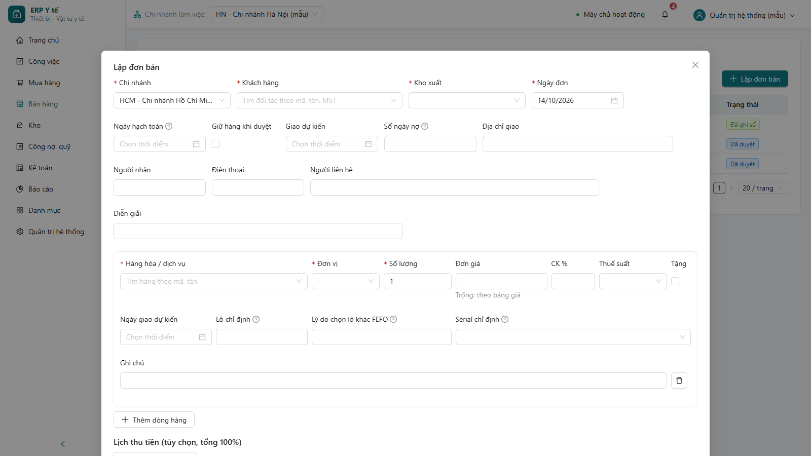
Hình 13. Form lập đơn bán
Trường | Ghi chú
Giữ hàng khi duyệt | Đánh dấu để giữ chỗ tồn cho đơn khi được duyệt (tồn giữ chỗ không bán cho đơn khác).
Giao dự kiến, Số ngày nợ | Dùng tính hạn thanh toán, theo dõi trễ hẹn, dự kiến dòng tiền.
Đơn giá | Để trống: lấy theo bảng giá áp dụng cho khách.
Tặng | Đánh dấu dòng hàng khuyến mại.
Lô chỉ định, Lý do chọn lô khác FEFO | Chỉ định lô cụ thể phải ghi lý do nếu khác thứ tự hết hạn trước.
Serial chỉ định | Với hàng quản lý serial (máy, thiết bị).
Lịch thu tiền | Tùy chọn: chia đợt thu, tổng 100%.

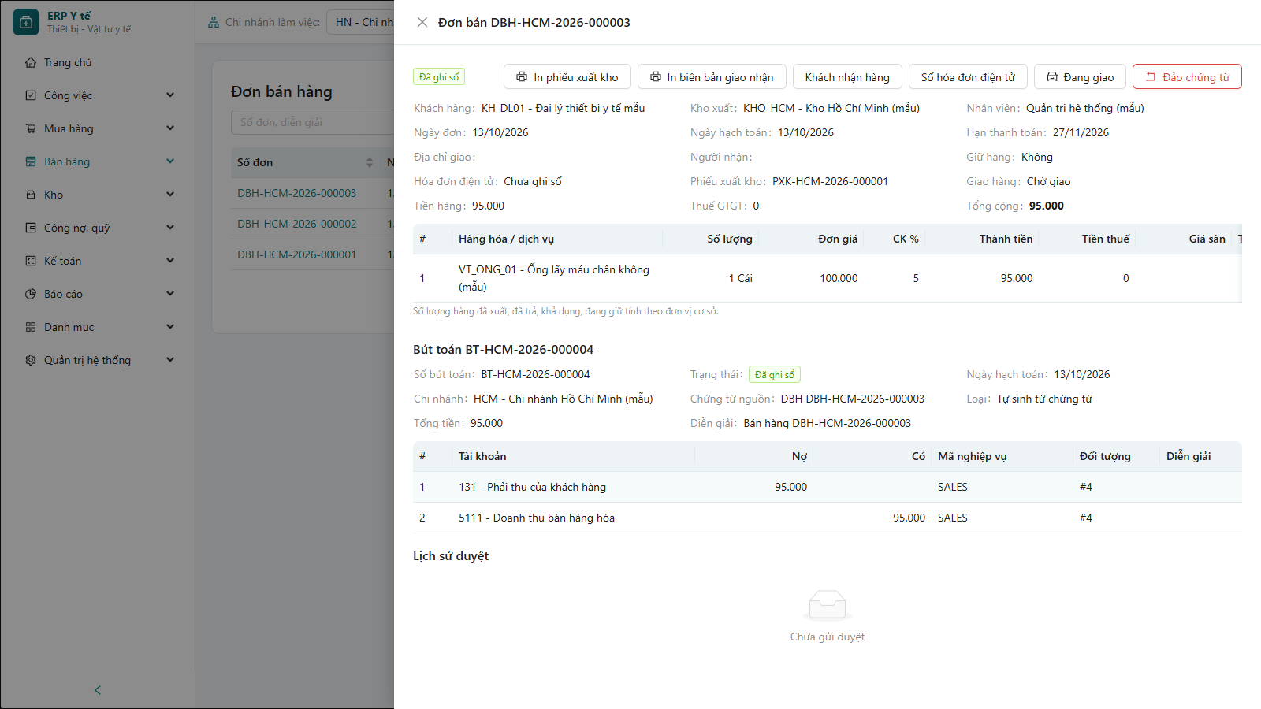
Hình 14. Chi tiết đơn bán đã ghi sổ: nút thao tác, bút toán, lịch sử duyệt

6.2 Trả hàng / giảm giá hàng bán
Ghi nhận khách trả lại hàng (nhập lại kho theo lô đã xuất) hoặc giảm giá hàng bán, theo một đơn bán đã ghi sổ.
- Bấm "Lập chứng từ", chọn Loại, Khách hàng, Đơn bán đã ghi sổ.
- Thêm dòng (hoặc "Thêm mọi dòng còn lại"), chọn lô trả lại, số lượng.
- Lưu nháp → Gửi duyệt → Ghi sổ: nhập lại kho (trả hàng) và giảm công nợ phải thu.
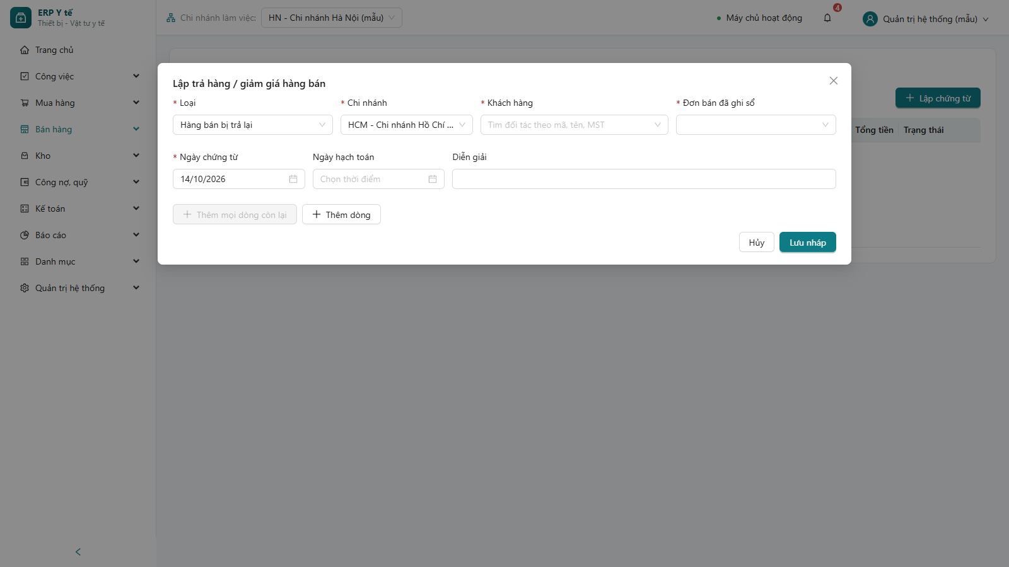
Hình 15. Lập trả hàng / giảm giá hàng bán

6.3 Hàng lỗi khách báo
Tiếp nhận phản ánh hàng lỗi của khách: hàng hóa, lô, serial, số lượng, mô tả lỗi; sau kiểm tra ghi quyết định (đổi, sửa, trả lại, bảo hành, từ chối).
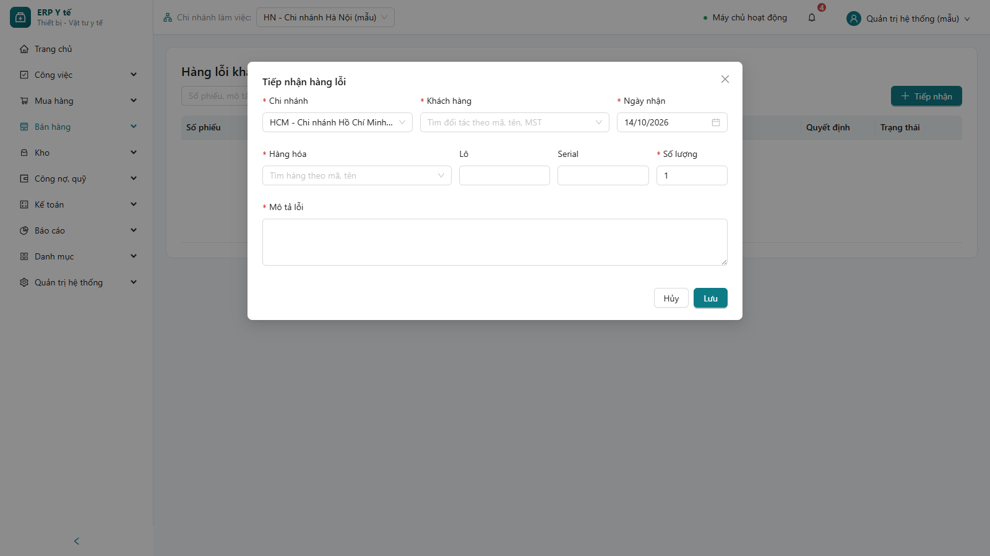
Hình 16. Tiếp nhận hàng lỗi

6.4 Báo cáo doanh số
Doanh số theo khách hàng trong khoảng ngày: số đơn bán, doanh thu, giảm trừ, doanh thu thuần, thuế GTGT, phải thu còn lại. Bấm tên khách để xem chứng từ cấu thành.
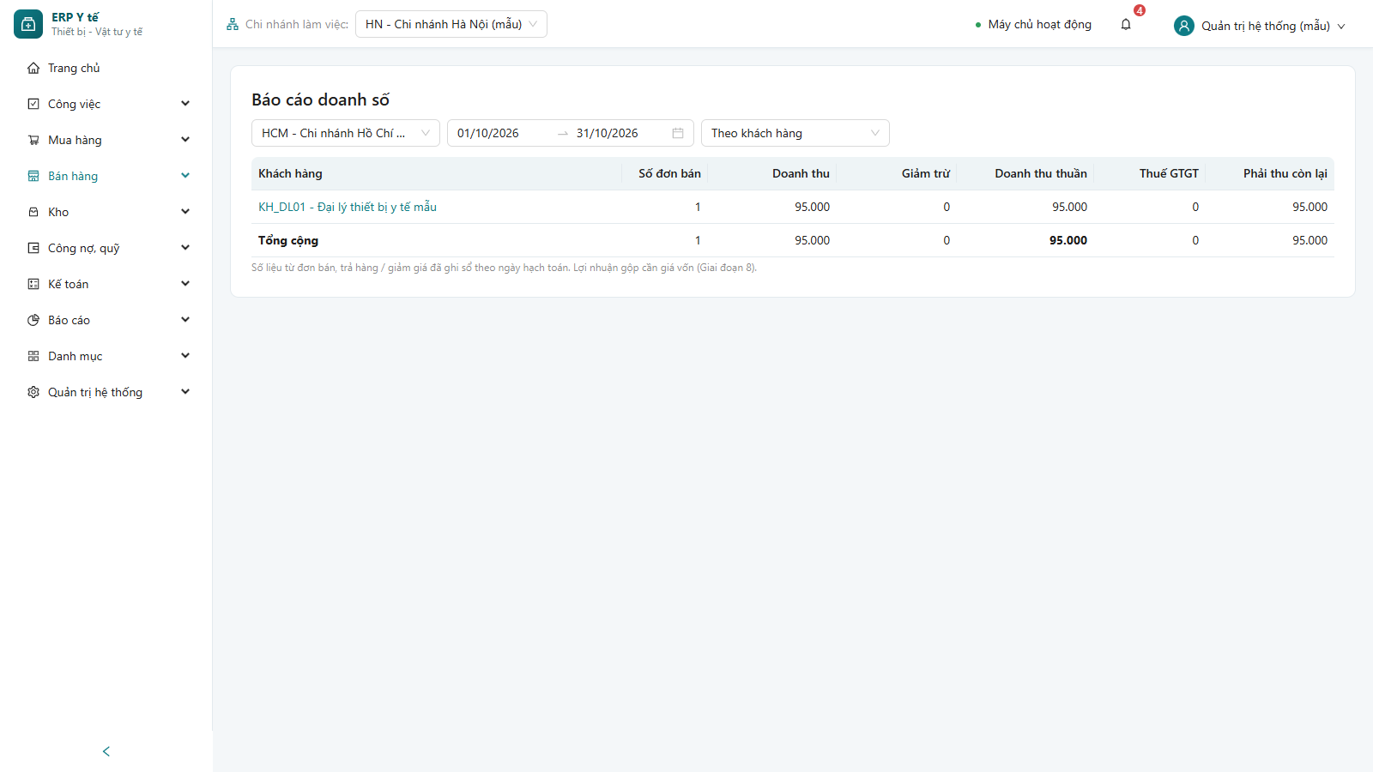
Hình 17. Báo cáo doanh số

6.5 Sổ chi tiết bán hàng
Sổ chi tiết bán hàng (mẫu S16-DNN) theo hàng hóa; "Thống kê theo" cho phép nhóm thêm theo khách hàng hoặc nhóm vật tư hàng hóa. Trả hàng ghi cột "Khác", chứng từ đảo có dòng âm. Giá vốn và lãi gộp hiện để trống, sẽ có khi tính giá vốn.
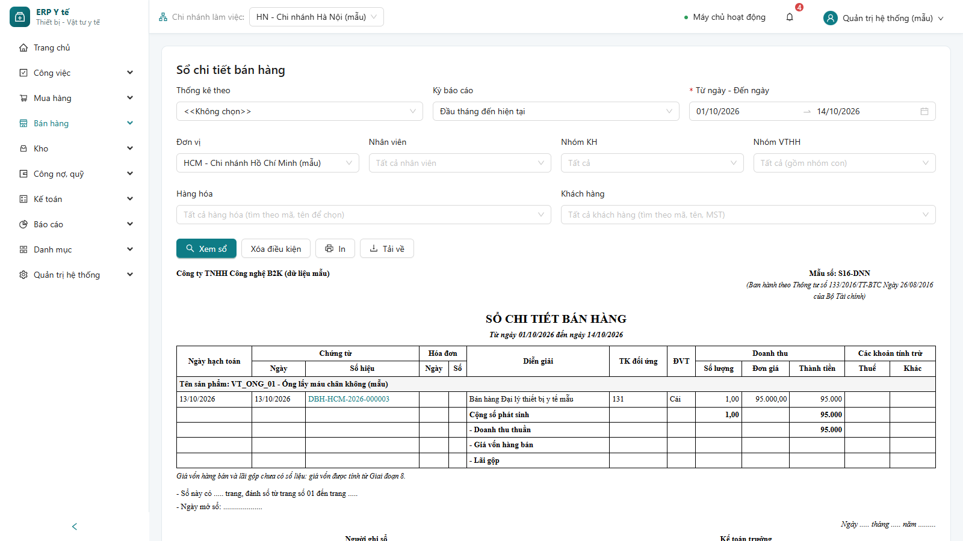
Hình 18. Sổ chi tiết bán hàng

7. Kho

7.1 Tồn kho
Xem tồn theo hàng và kho với các chỉ tiêu: Tồn thực tế (hàng đang có trong kho), Bán được (đạt chất lượng, còn hạn), Giữ chỗ (đã giữ cho đơn), Khả dụng (bán được trừ giữ chỗ), Đang về (đơn mua đã duyệt chưa nhập). Các tab: Tồn theo hàng - kho, Tồn chi tiết (lô, serial, vị trí, trạng thái chất lượng), Sổ kho, Cảnh báo.
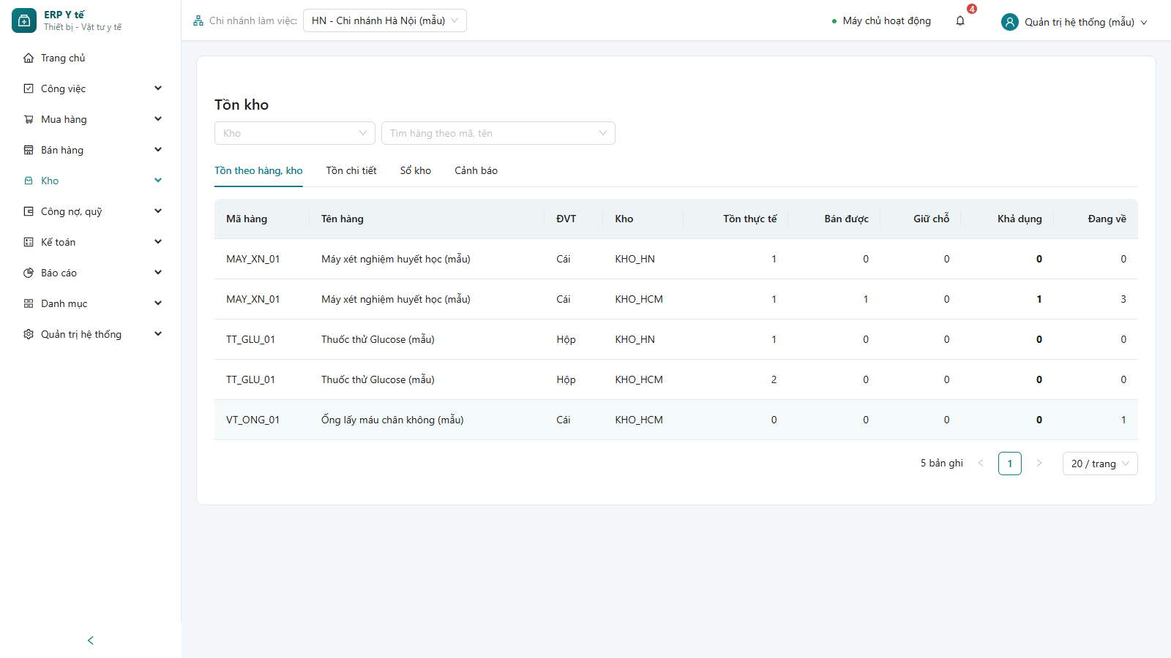
Hình 19. Tồn kho theo hàng, kho
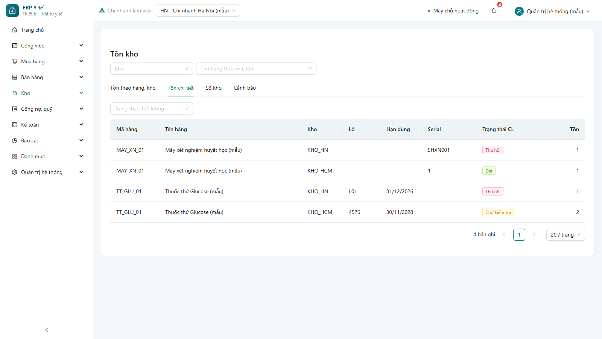
Hình 20. Tồn chi tiết theo lô, serial

7.2 Chứng từ kho
Danh sách mọi phiếu kho: phiếu nhập / xuất sinh tự động từ đơn mua / đơn bán và phiếu lập tay (nhập khác, xuất khác, chuyển kho, điều chỉnh, chuyển trạng thái chất lượng...).
- Bấm "Lập chứng từ", chọn Loại chứng từ, Kho, Nghiệp vụ, Lý do.
- Thêm dòng hàng: số lượng, đơn giá, lô, hạn dùng, serial.
- Lưu nháp → Gửi duyệt → Ghi sổ. Phiếu sinh từ đơn mua / bán đảo theo đơn gốc.
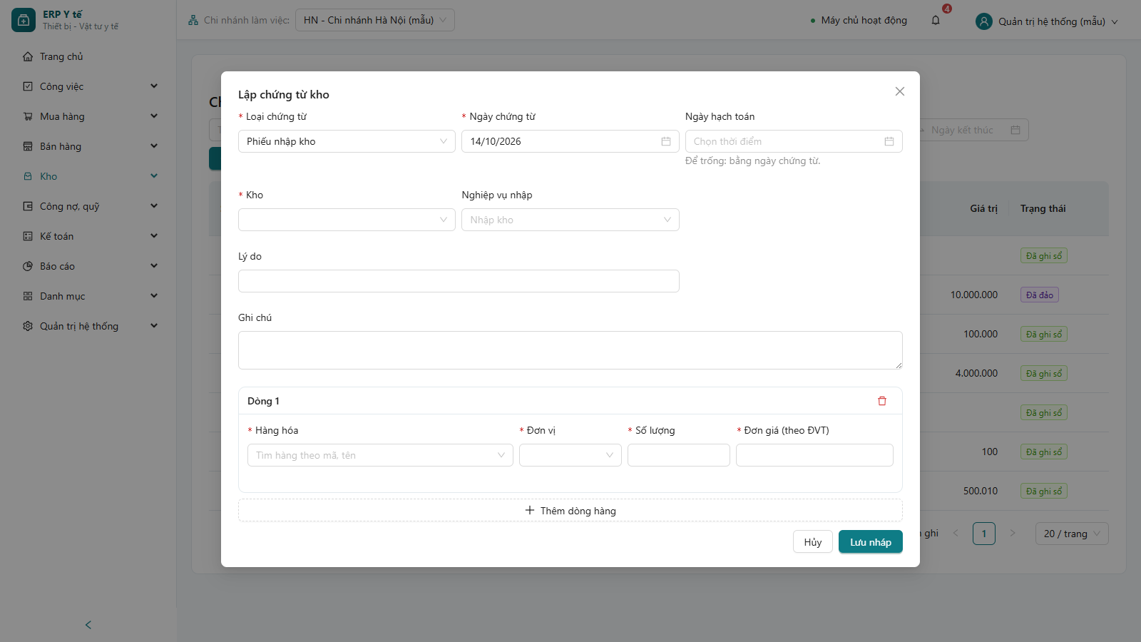
Hình 21. Lập chứng từ kho
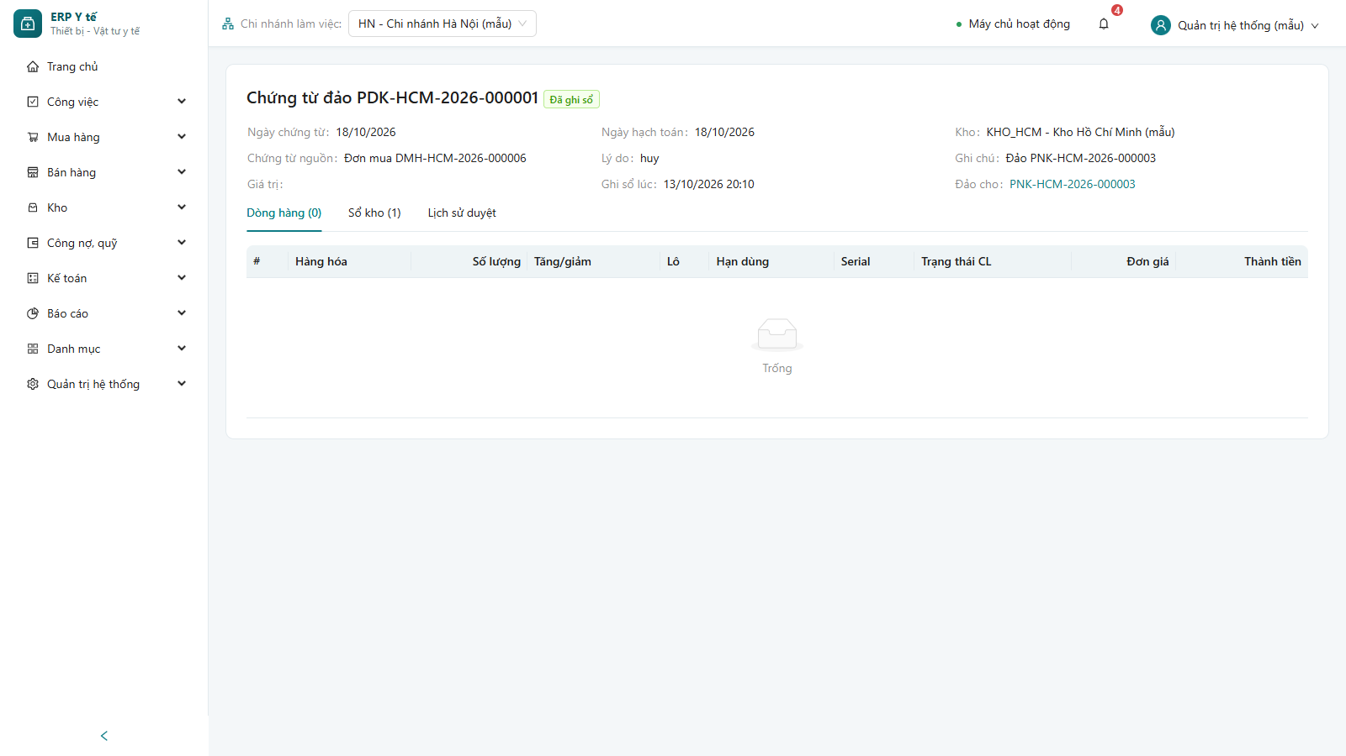
Hình 22. Chi tiết chứng từ kho: dòng hàng, sổ kho, lịch sử duyệt

7.3 Lô, serial
Tra cứu lô (ngày sản xuất, hạn dùng, số ngày còn lại, tồn) và serial. Người có quyền có thể Khóa lô (kèm lý do) để chặn xuất bán, hoặc mở khóa.
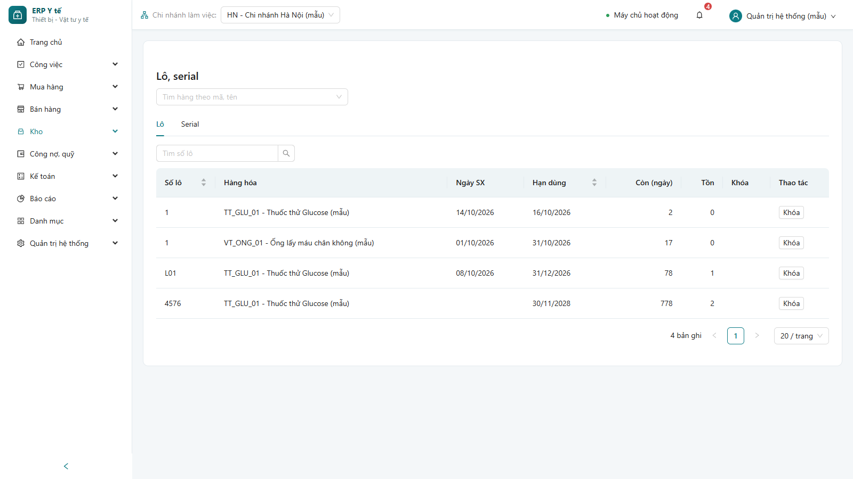
Hình 23. Danh sách lô

7.4 Kiểm kê
- Bấm "Lập phiếu kiểm kê", chọn Kho, Ngày kiểm kê.
- Bắt đầu đếm: hệ thống chốt số sổ sách; nhập số thực đếm.
- Duyệt và ghi sổ chênh lệch: sinh phiếu điều chỉnh tồn.
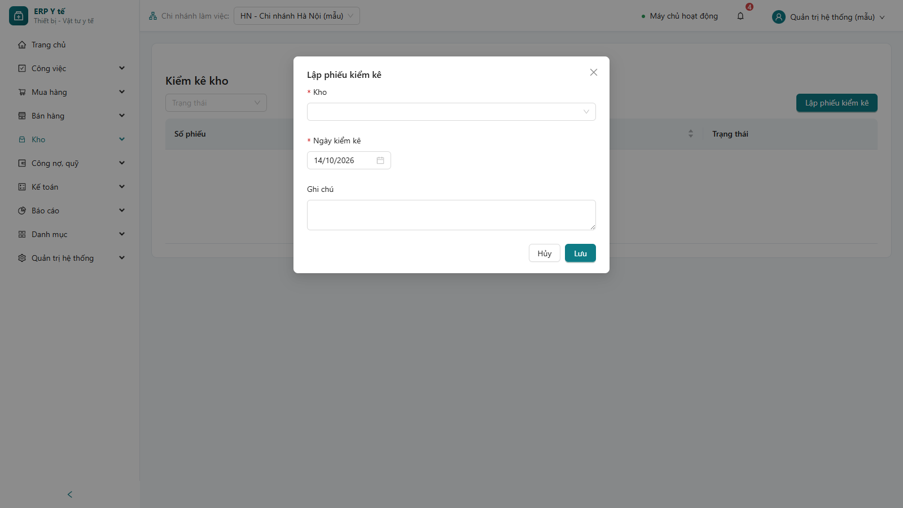
Hình 24. Lập phiếu kiểm kê

7.5 Thu hồi sản phẩm
Lập phiếu thu hồi theo hàng, lô / serial và lý do; chi tiết phiếu hiển thị khách đã nhận và tiến độ thu hồi.
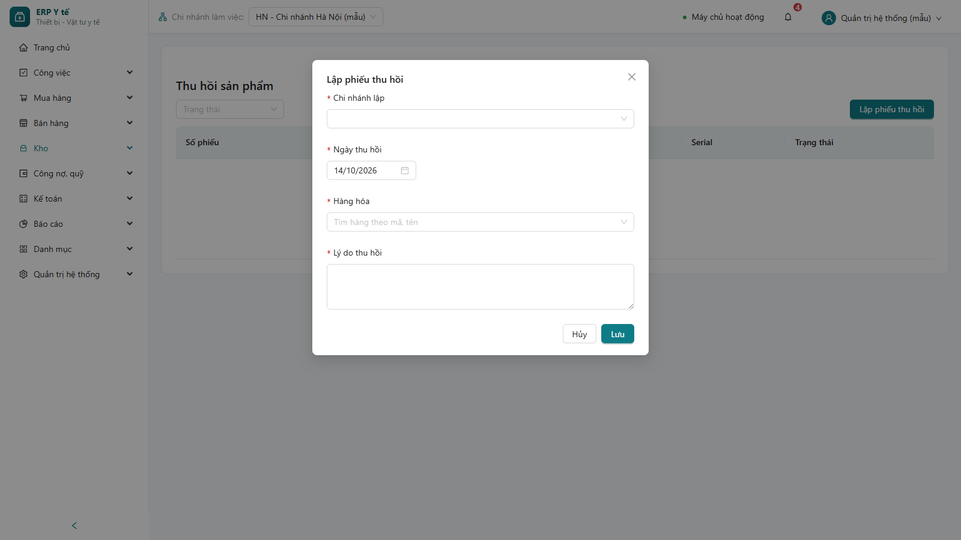
Hình 25. Lập phiếu thu hồi

7.6 Chính sách xuất vượt tồn khả dụng
Cho phép xuất vượt tồn khả dụng (không vượt tồn thực tế) trong hạn mức và thời hạn, cho một kho / hàng, khi có lý do được duyệt.
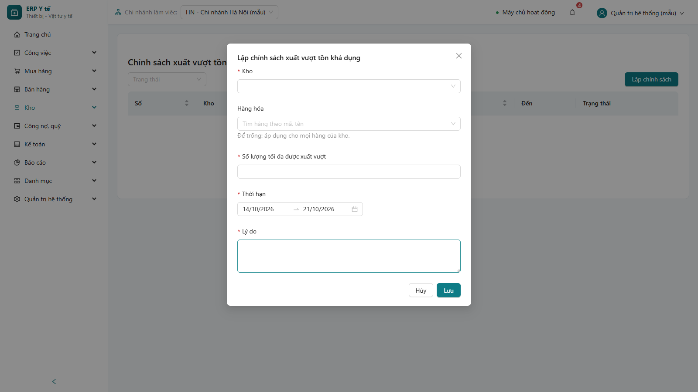
Hình 26. Lập chính sách xuất vượt tồn

8. Công nợ, quỹ

8.1 Thu chi, ngân hàng
Một màn hình cho mọi chứng từ tiền: phiếu thu, phiếu chi, báo có, ủy nhiệm chi, chuyển tiền nội bộ. Thu tiền khách / trả tiền NCC phân bổ vào hóa đơn (tự động hóa đơn đến hạn sớm nhất trước, hoặc chọn tay); phần chưa phân bổ là trả trước.
- Bấm "Lập chứng từ", chọn Chi nhánh, Loại chứng từ, Nội dung (thu khách hàng, chi trả NCC, tạm ứng...).
- Chọn Quỹ / tài khoản, Đối tượng, nhập Số tiền và cách Phân bổ.
- Lưu nháp → Gửi duyệt (phiếu chi trên ngưỡng phải duyệt) → Ghi sổ (thủ quỹ). Quỹ tiền mặt không được âm.
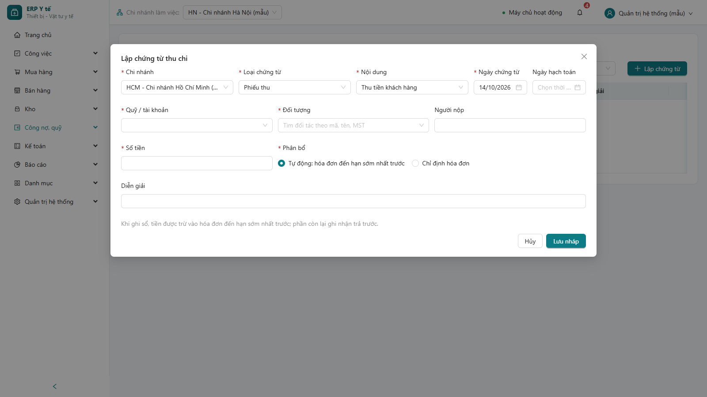
Hình 27. Lập chứng từ thu chi

8.2 Sổ quỹ, dòng tiền thực tế
Tab "Sổ quỹ / sổ tiền gửi": chọn quỹ hoặc tài khoản và khoảng ngày để xem tồn đầu, thu, chi, tồn cuối từng dòng. Tab "Dòng tiền thực tế": tổng thu chi theo quỹ và theo nội dung.
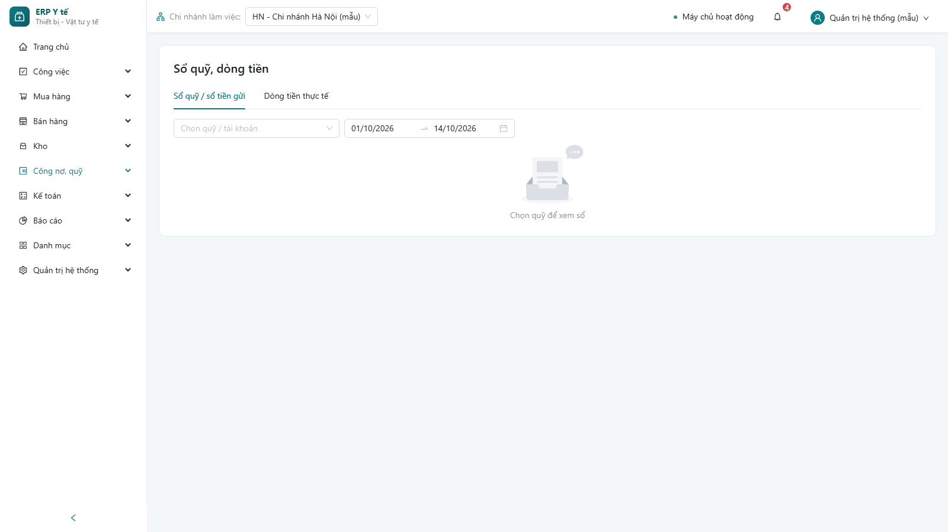
Hình 28. Sổ quỹ, dòng tiền

8.3 Kiểm kê quỹ
Lập phiếu kiểm kê quỹ tiền mặt: nhập số tiền thực đếm, hệ thống so với sổ quỹ và ghi nhận chênh lệch khi ghi sổ.
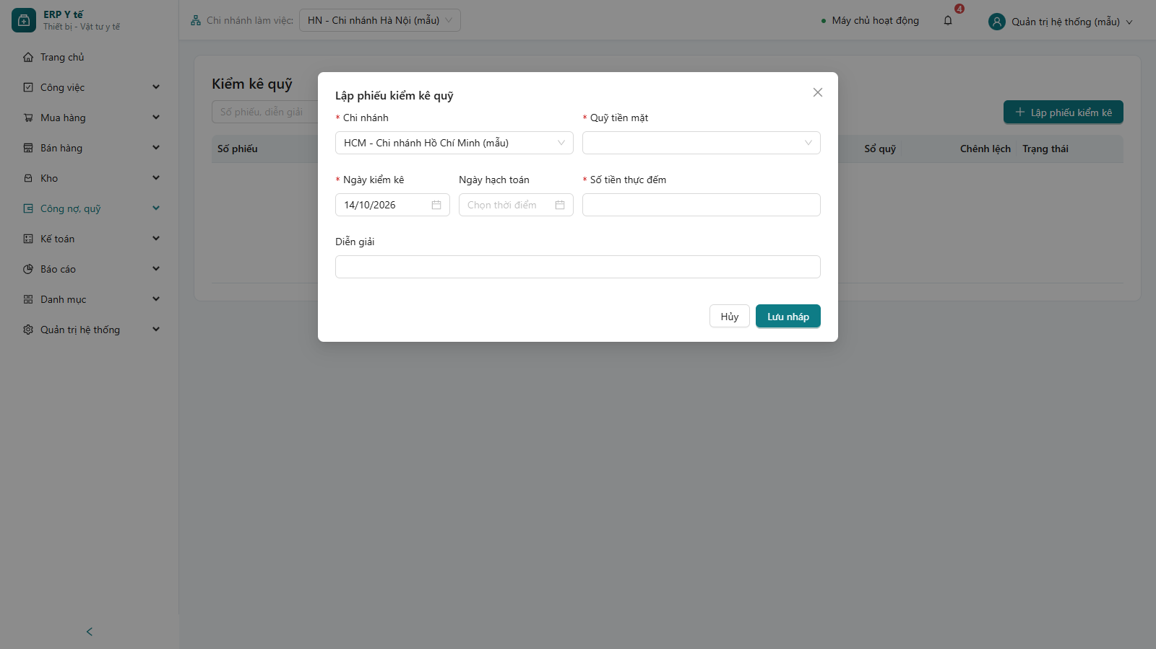
Hình 29. Lập phiếu kiểm kê quỹ

8.4 Công nợ phải thu, phải trả, tạm ứng
Ba màn hình cùng bố cục: tab "Theo hóa đơn" (số gốc, đã thanh toán, còn lại, số ngày quá hạn), tab "Tuổi nợ" (theo mốc tuổi nợ), tab "Sổ chi tiết" (phát sinh nợ, có theo đối tượng).
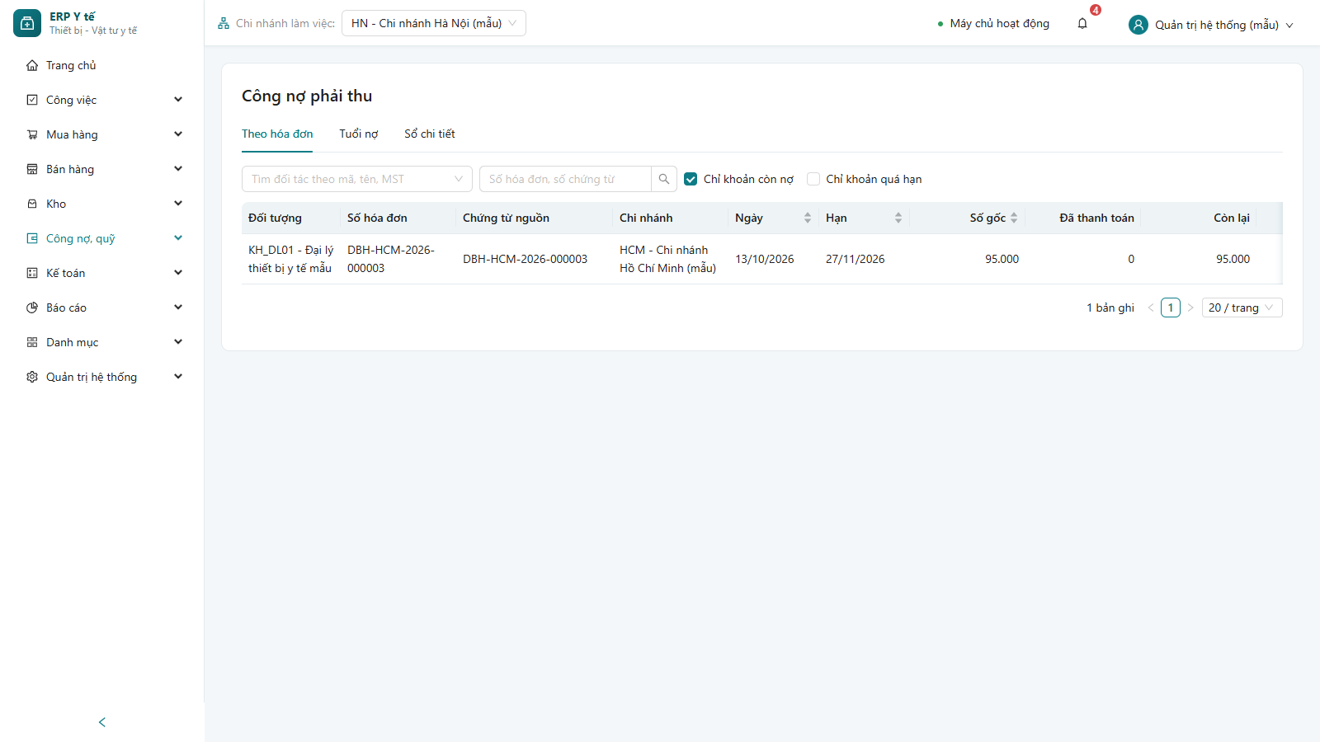
Hình 30. Công nợ phải thu theo hóa đơn
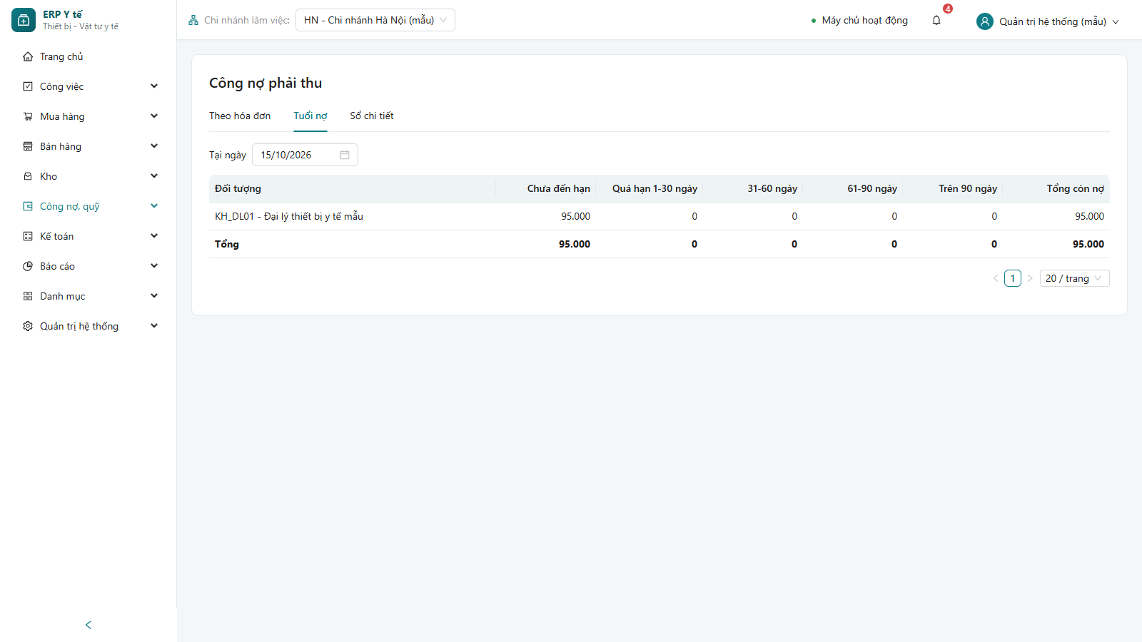
Hình 31. Tuổi nợ phải thu

8.5 Bù trừ, điều chỉnh, thanh toán tạm ứng
- Bù trừ công nợ: bù trừ phải thu với phải trả của cùng đối tượng, hoặc trả trước với hóa đơn.
- Điều chỉnh công nợ: tăng / giảm công nợ (có thể theo biên bản đối chiếu lệch) với tài khoản đối ứng, khoản mục.
- Thanh toán tạm ứng: nhân viên quyết toán khoản tạm ứng vào chi phí.
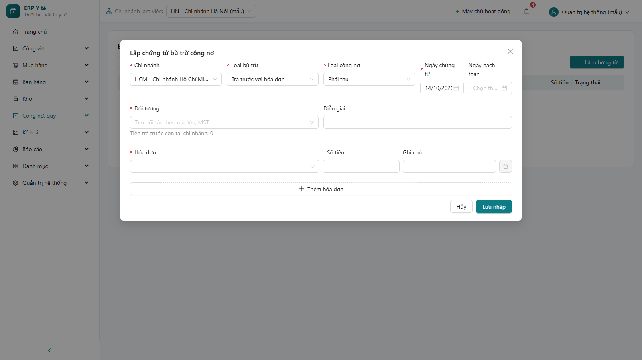
Hình 32. Lập chứng từ bù trừ công nợ
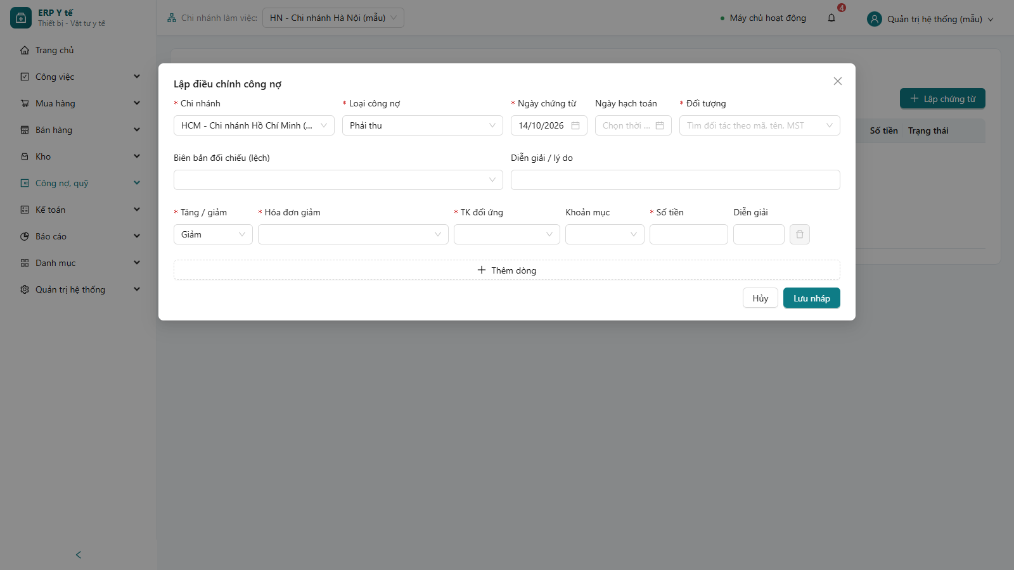
Hình 33. Lập điều chỉnh công nợ

8.6 Đối chiếu công nợ
Tab "Bảng đối chiếu": số dư đầu kỳ, phát sinh, số dư cuối kỳ theo đối tượng và khoảng ngày. Tab "Biên bản đối chiếu": lập, in biên bản, ghi nhận xác nhận / chênh lệch của đối tác.
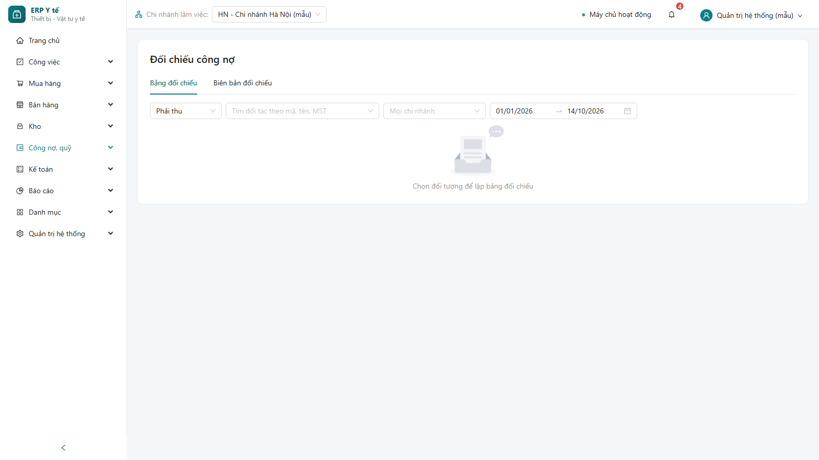
Hình 34. Đối chiếu công nợ

8.7 Công nợ đầu kỳ
Nhập công nợ còn lại theo từng hóa đơn khi bắt đầu dùng hệ thống: đối tượng, số hóa đơn, ngày, hạn thanh toán, số tiền còn nợ. Chứng từ phải được duyệt trước khi ghi sổ.
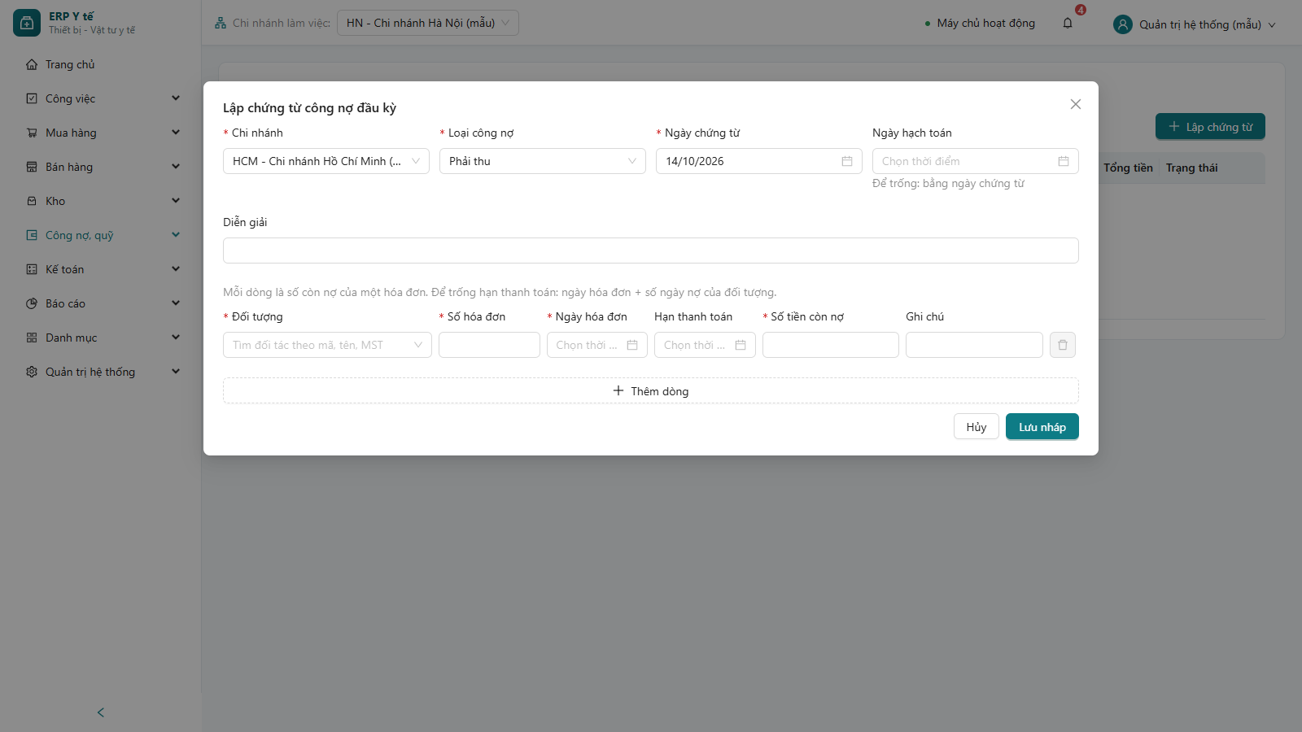
Hình 35. Lập chứng từ công nợ đầu kỳ

8.8 Quỹ, tài khoản ngân hàng
Danh mục quỹ tiền mặt và tài khoản ngân hàng theo chi nhánh, gắn tài khoản kế toán; xem số dư hiện tại.
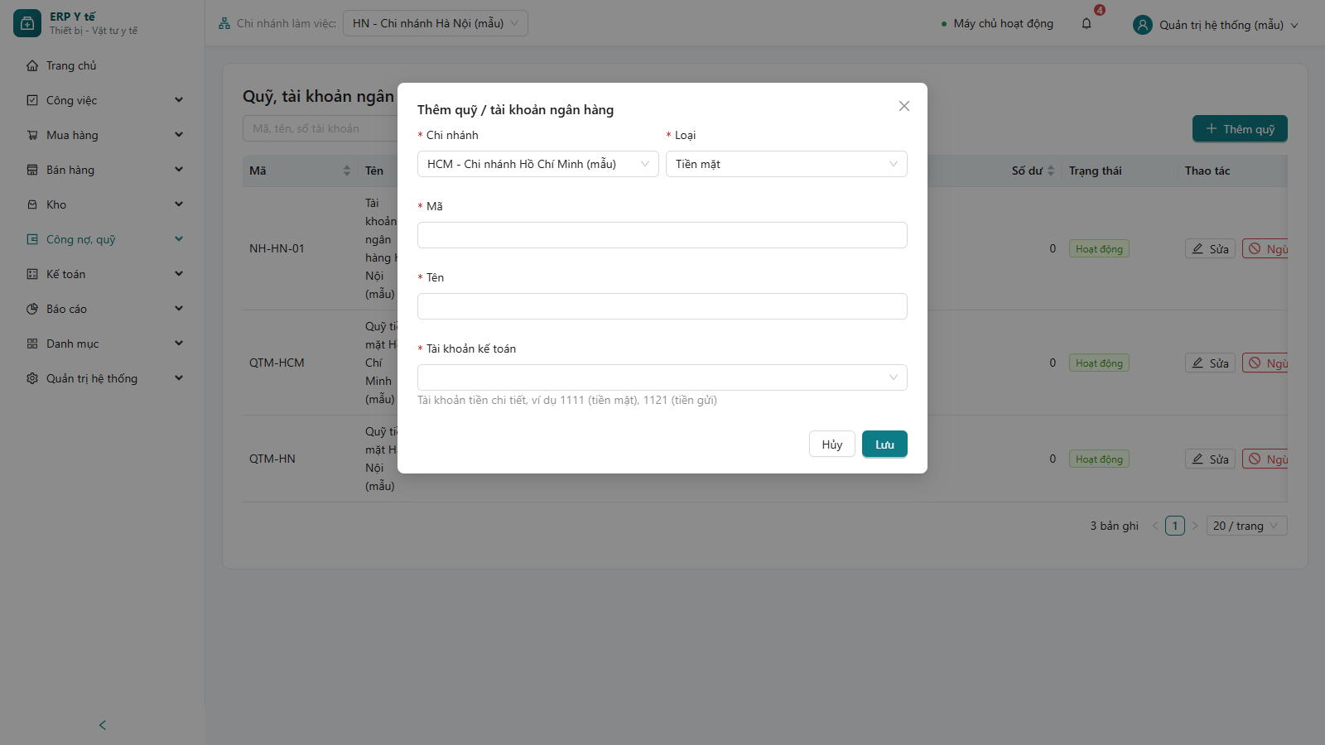
Hình 36. Thêm quỹ / tài khoản ngân hàng

9. Kế toán

9.1 Bút toán
Danh sách bút toán tự sinh khi ghi sổ chứng từ (chỉ đọc): lọc theo ngày, loại chứng từ, tài khoản, trạng thái. Bấm số bút toán để xem dòng Nợ / Có và chứng từ nguồn. Bút toán tự sinh không sửa tay; muốn điều chỉnh thì đảo chứng từ nguồn.
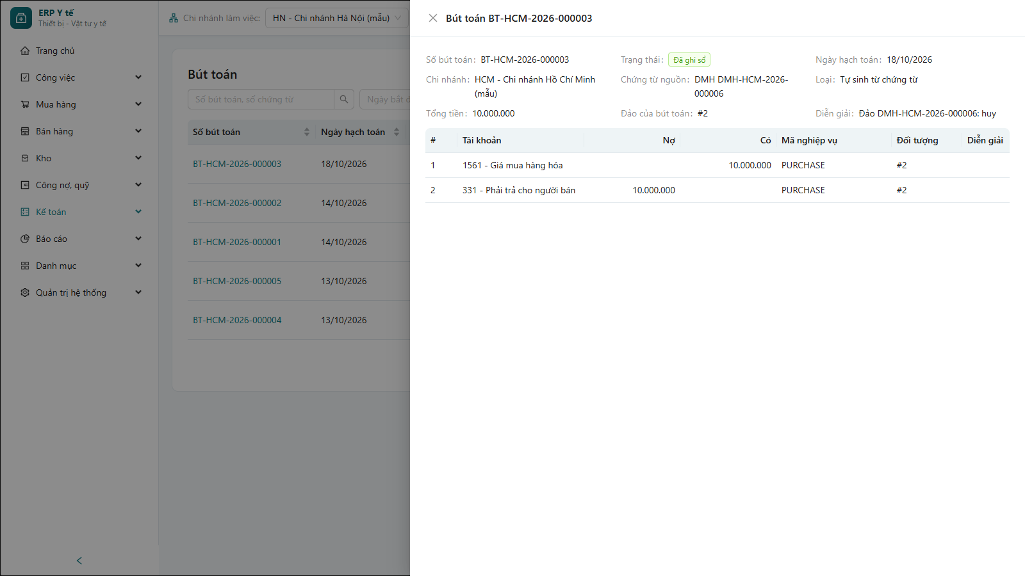
Hình 37. Chi tiết bút toán

9.2 Hệ thống tài khoản
Cây tài khoản kế toán: thêm tài khoản cấp 1, thêm tài khoản con, sửa, ngừng sử dụng; nhập từ Excel theo mẫu.
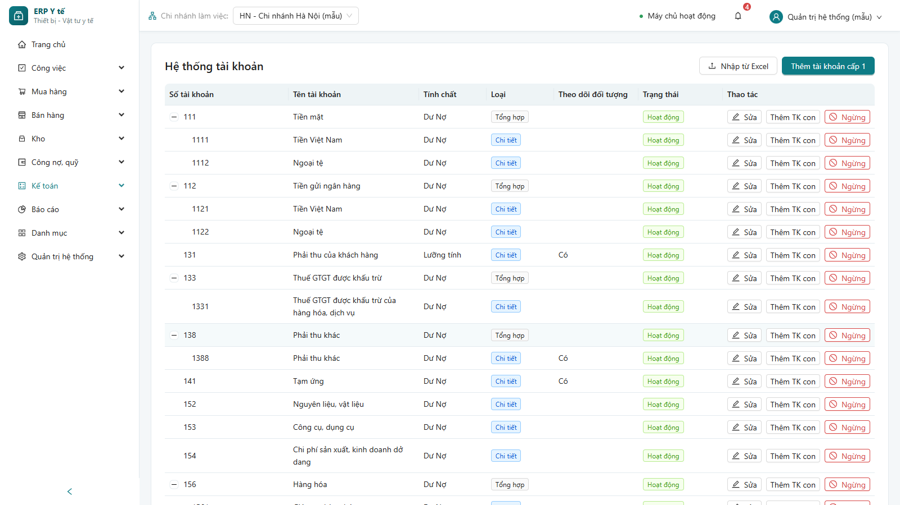
Hình 38. Hệ thống tài khoản

9.3 Quy tắc hạch toán
Cấu hình tài khoản Nợ / Có cho từng loại chứng từ và mã nghiệp vụ (có thể theo loại hàng, vai trò đối tượng), có hiệu lực từ ngày. Kế toán trưởng rà soát trước khi đưa vào sử dụng chính thức.
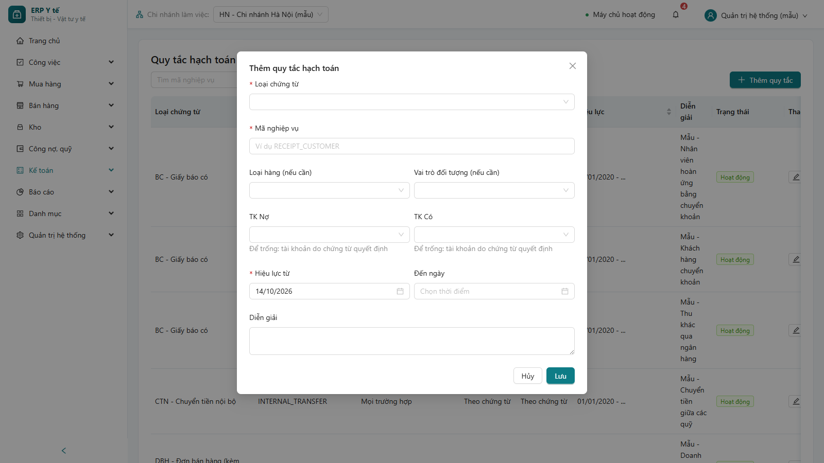
Hình 39. Thêm quy tắc hạch toán

10. Báo cáo
Mọi báo cáo dùng chung cách thao tác: chọn điều kiện, bấm "Xem báo cáo"; bấm số chứng từ để mở chứng từ gốc; In hoặc Tải về Excel / PDF. Dòng cuối báo cáo ghi thời điểm lấy số liệu. Số liệu theo phạm vi chi nhánh / kho của người xem.

10.1 Thẻ kho
Nhập, xuất, tồn theo từng chứng từ của một hàng hóa (bắt buộc chọn hàng), có thể lọc theo kho, lô; chọn serial để xem lịch sử serial.
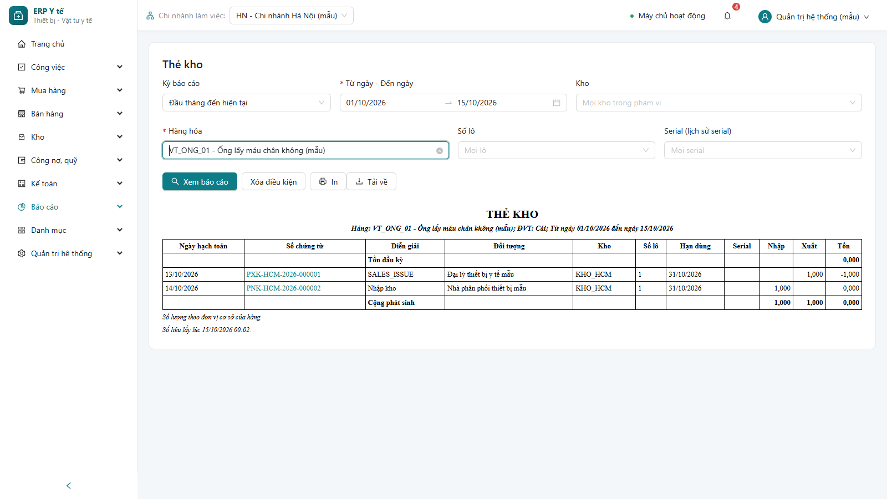
Hình 40. Thẻ kho

10.2 Nhập - xuất - tồn
Tồn đầu, nhập, xuất, tồn cuối theo hàng × kho trong kỳ (số lượng theo đơn vị cơ sở); lọc theo kho, nhóm hàng, danh sách hàng.
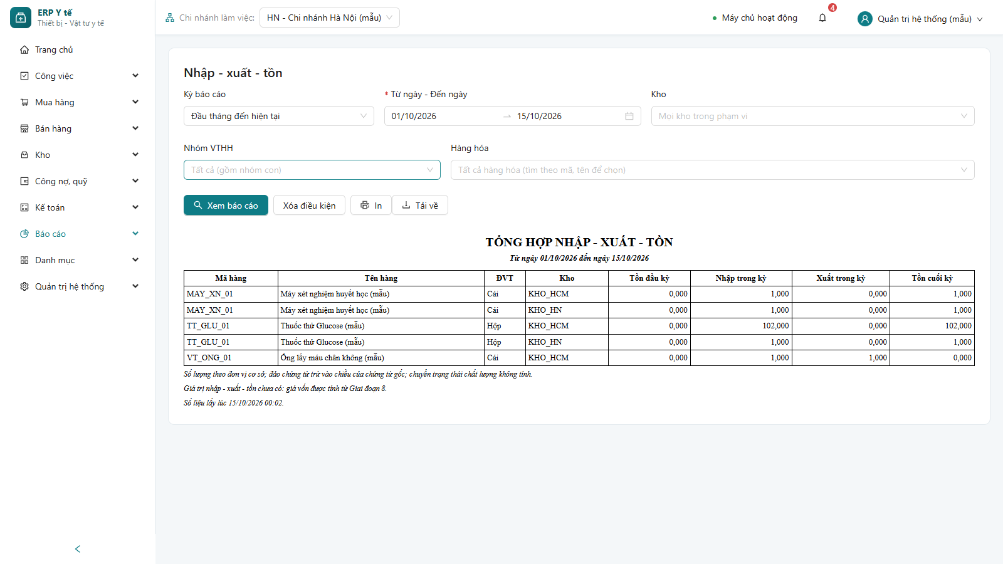
Hình 41. Nhập - xuất - tồn

10.3 Hàng tồn lâu, ngoại lệ, thiếu hồ sơ
- Hàng tồn lâu: còn tồn nhưng không xuất trong số ngày (mặc định theo tham số).
- Hàng ngoại lệ: tồn đã quá hạn dùng, không đạt chất lượng, hoặc lô / serial bị khóa.
- Hàng thiếu hồ sơ: hàng còn tồn chưa có hồ sơ bắt buộc còn hiệu lực (ví dụ số lưu hành).
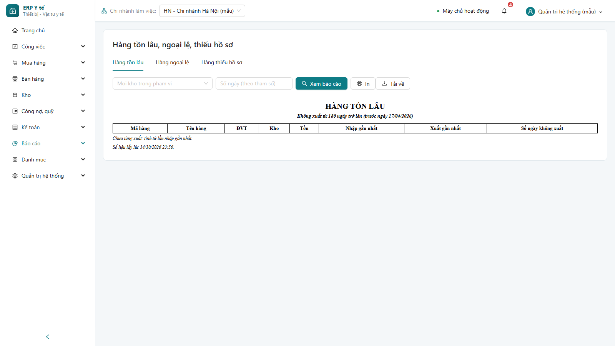
Hình 42. Hàng tồn lâu, ngoại lệ, thiếu hồ sơ

10.4 Truy xuất lô / serial
Tab "Theo lô / serial": mọi lần nhập, xuất của lô / serial, khách đã nhận, đã trả, tồn còn lại. Tab "Theo khách hàng": lô, serial khách đã nhận trong khoảng ngày.
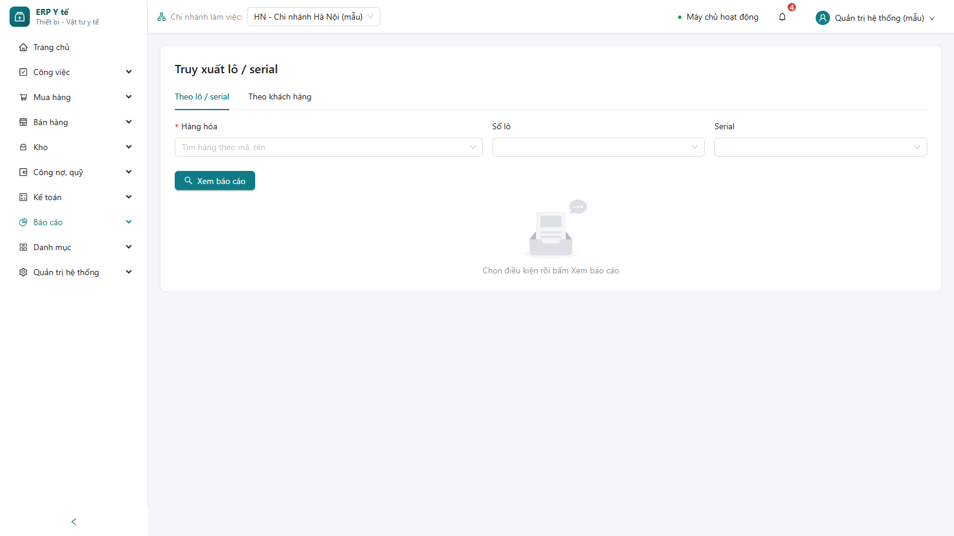
Hình 43. Truy xuất lô / serial

10.5 Tình hình thực hiện đơn mua, đơn bán
Theo từng đơn: trạng thái, ngày dự kiến, số ngày trễ hẹn, trả lại / giảm giá, đã thanh toán (đã thu), còn phải trả (phải thu). Đơn bán có thêm tình trạng giao hàng.
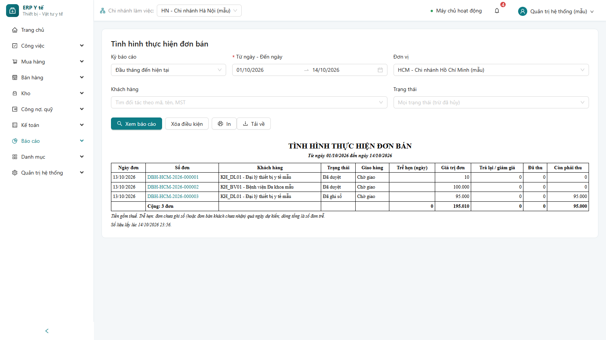
Hình 44. Tình hình thực hiện đơn bán

10.6 Giá mua, hàng lỗi theo nhà cung cấp
Tab "Lịch sử giá mua": giá từng lần mua sau chiết khấu, giá thấp / cao / gần nhất theo đơn vị cơ sở. Tab "Hàng lỗi theo NCC": phiếu hàng lỗi khách báo, nhà cung cấp truy qua lô.
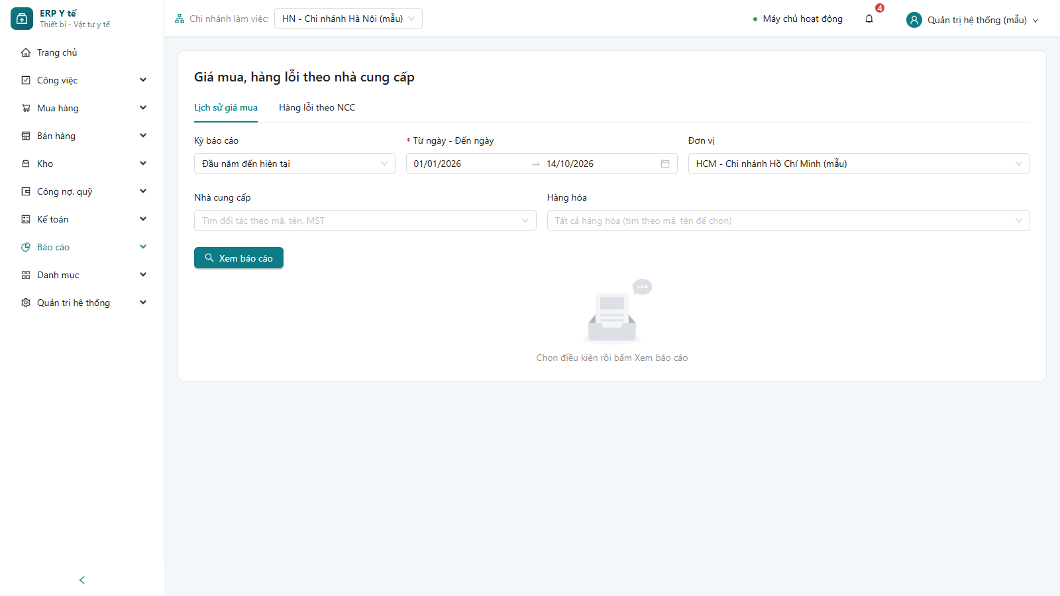
Hình 45. Giá mua, hàng lỗi theo nhà cung cấp

10.7 Sổ nhật ký bán hàng
Theo chứng từ bán đã ghi sổ: phải thu, doanh thu hàng hóa / dịch vụ, giảm trừ, thuế GTGT; chứng từ đảo có dòng âm theo ngày đảo.
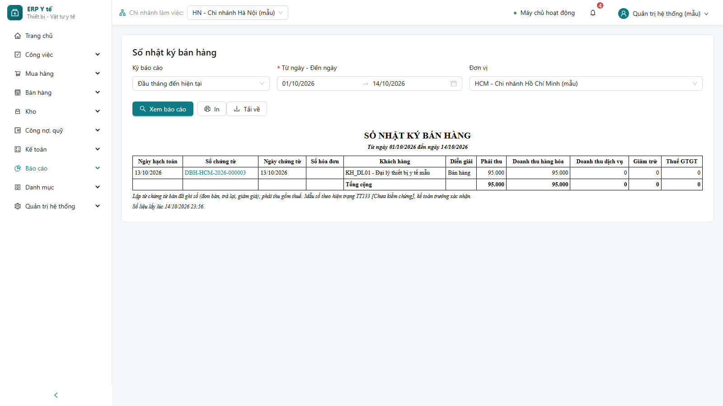
Hình 46. Sổ nhật ký bán hàng

10.8 Tồn so với đặt hàng chưa giao
Theo hàng × kho: số đặt trong đơn bán chưa ghi sổ, tồn, giữ chỗ, khả dụng, đang về và số thiếu (in đậm) để lên kế hoạch mua.
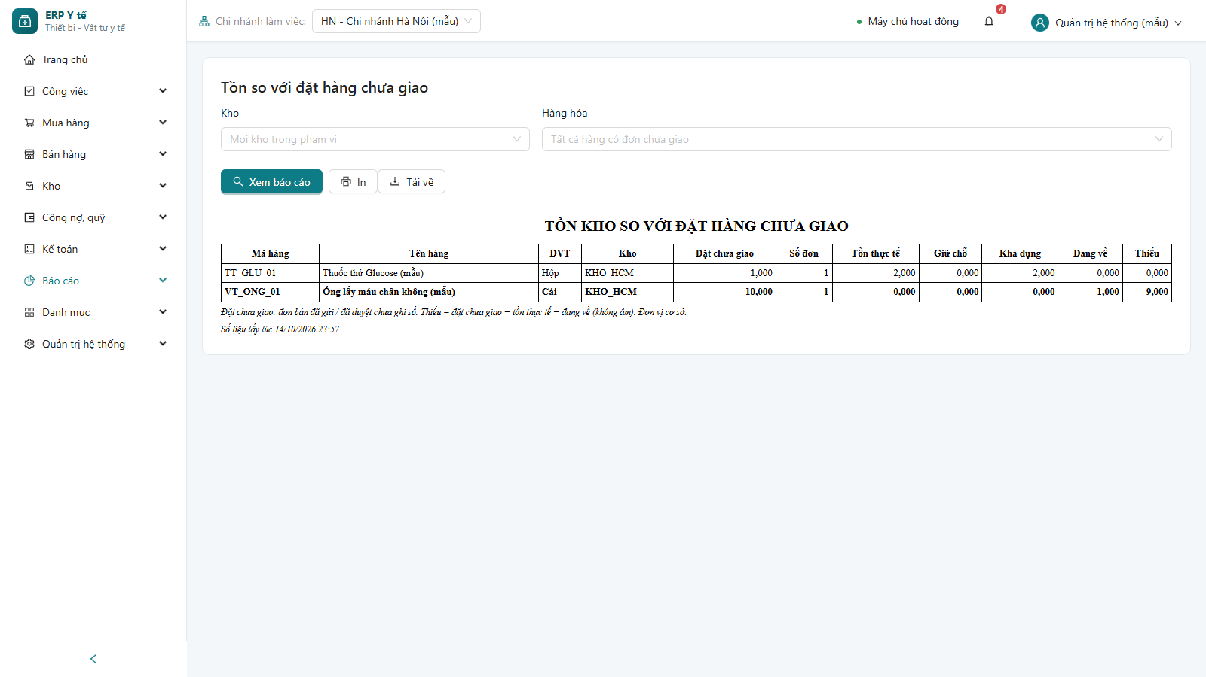
Hình 47. Tồn so với đặt hàng chưa giao

10.9 Dòng tiền dự kiến
Số dư quỹ, ngân hàng hôm nay cộng dự thu (công nợ phải thu còn lại theo hạn, đơn bán đã duyệt chưa ghi sổ) trừ dự chi (công nợ phải trả còn lại theo hạn, đơn mua đã duyệt chưa ghi sổ) theo từng kỳ. Cột "Quá hạn" chứa khoản đã qua ngày dự kiến mà chưa thu / trả; cột cuối chứa khoản sau kỳ cuối.
- Chọn Đơn vị, Chia kỳ theo (Ngày / Tuần / Tháng) và Số kỳ (mặc định 12 tuần).
- Bấm "Xem báo cáo".
- Bấm một số tiền màu xanh để xem các khoản cấu thành, bấm số chứng từ để mở đơn.
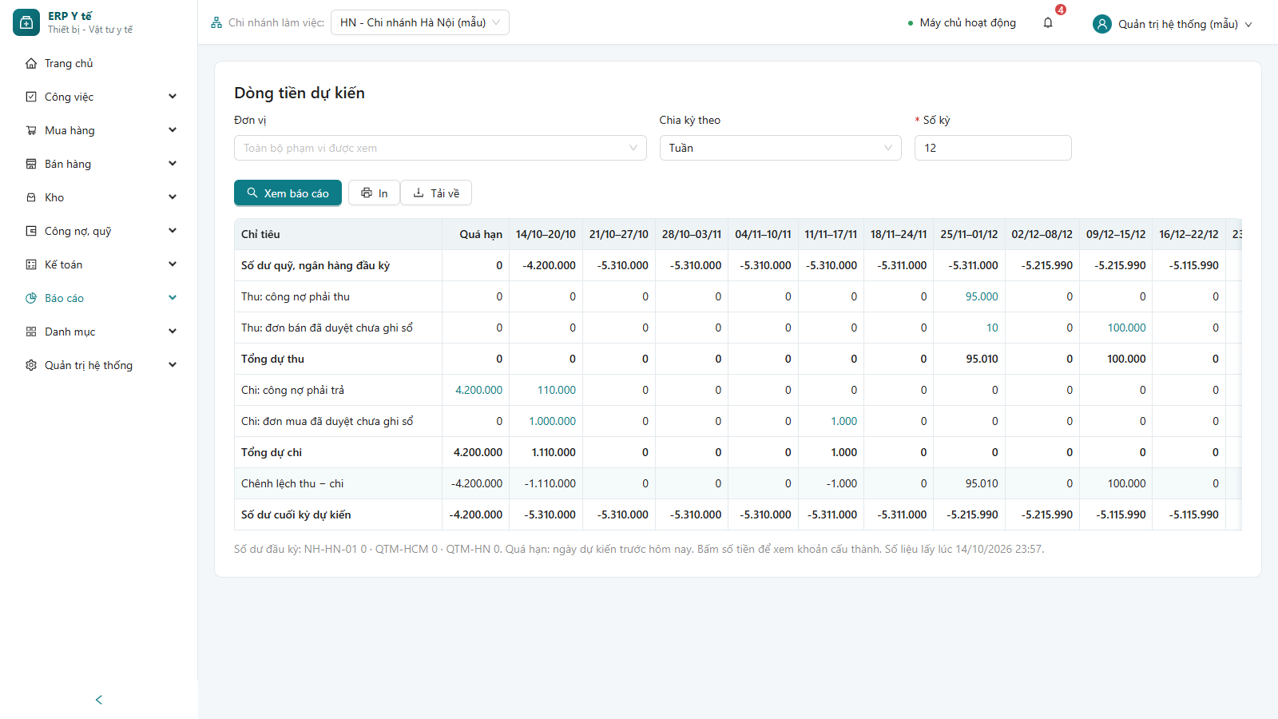
Hình 48. Dòng tiền dự kiến theo tuần
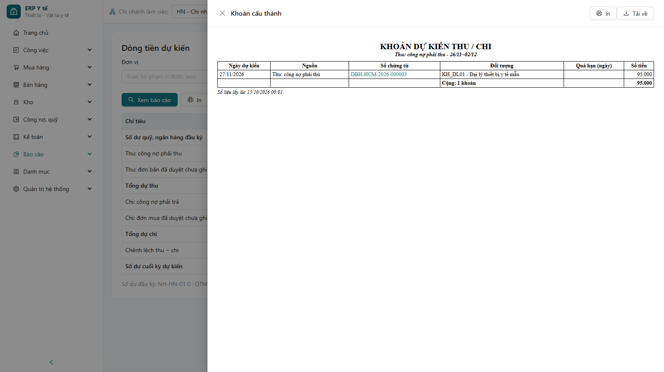
Hình 49. Khoản cấu thành một ô dòng tiền

11. Danh mục

11.1 Hàng hóa
Khai báo hàng hóa, vật tư, thiết bị, thuốc thử: mã, tên, nhóm, loại hàng, đơn vị cơ sở và đơn vị quy đổi, nhãn hiệu, nhà sản xuất, xuất xứ, model, thuế suất; cách quản lý (lô, hạn dùng, serial), thông tin thiết bị y tế (phân loại, số lưu hành), điều kiện bảo quản, mức tồn. Có thể nhập Excel theo mẫu.
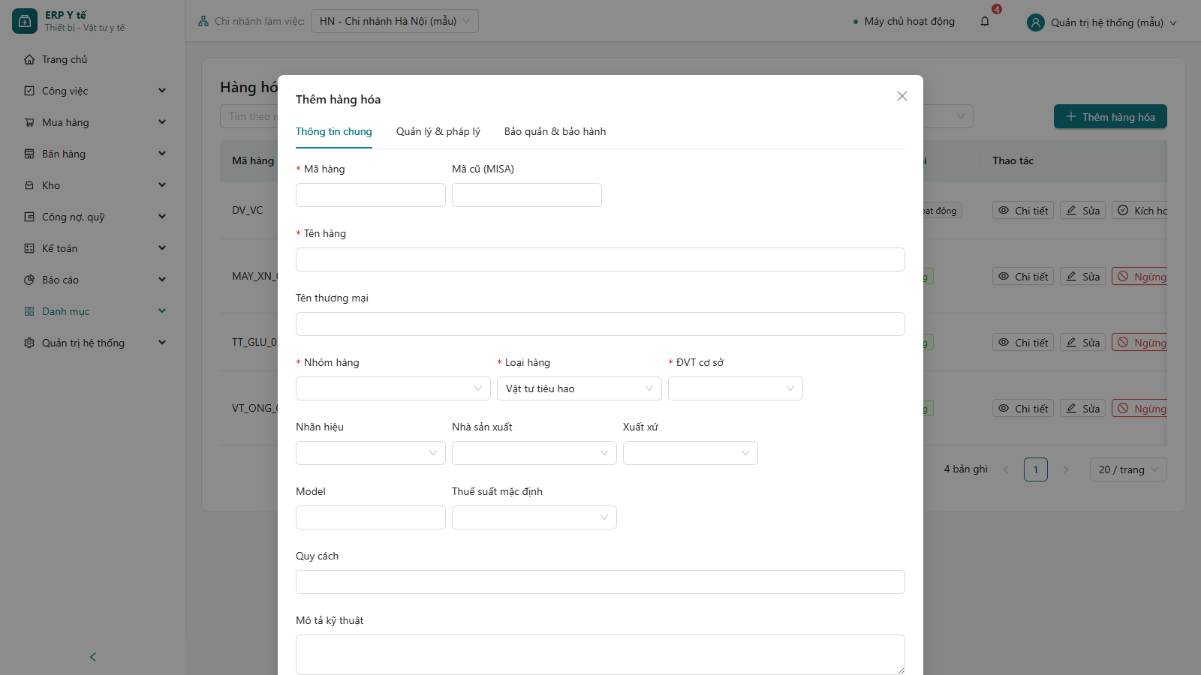
Hình 50. Thêm hàng hóa
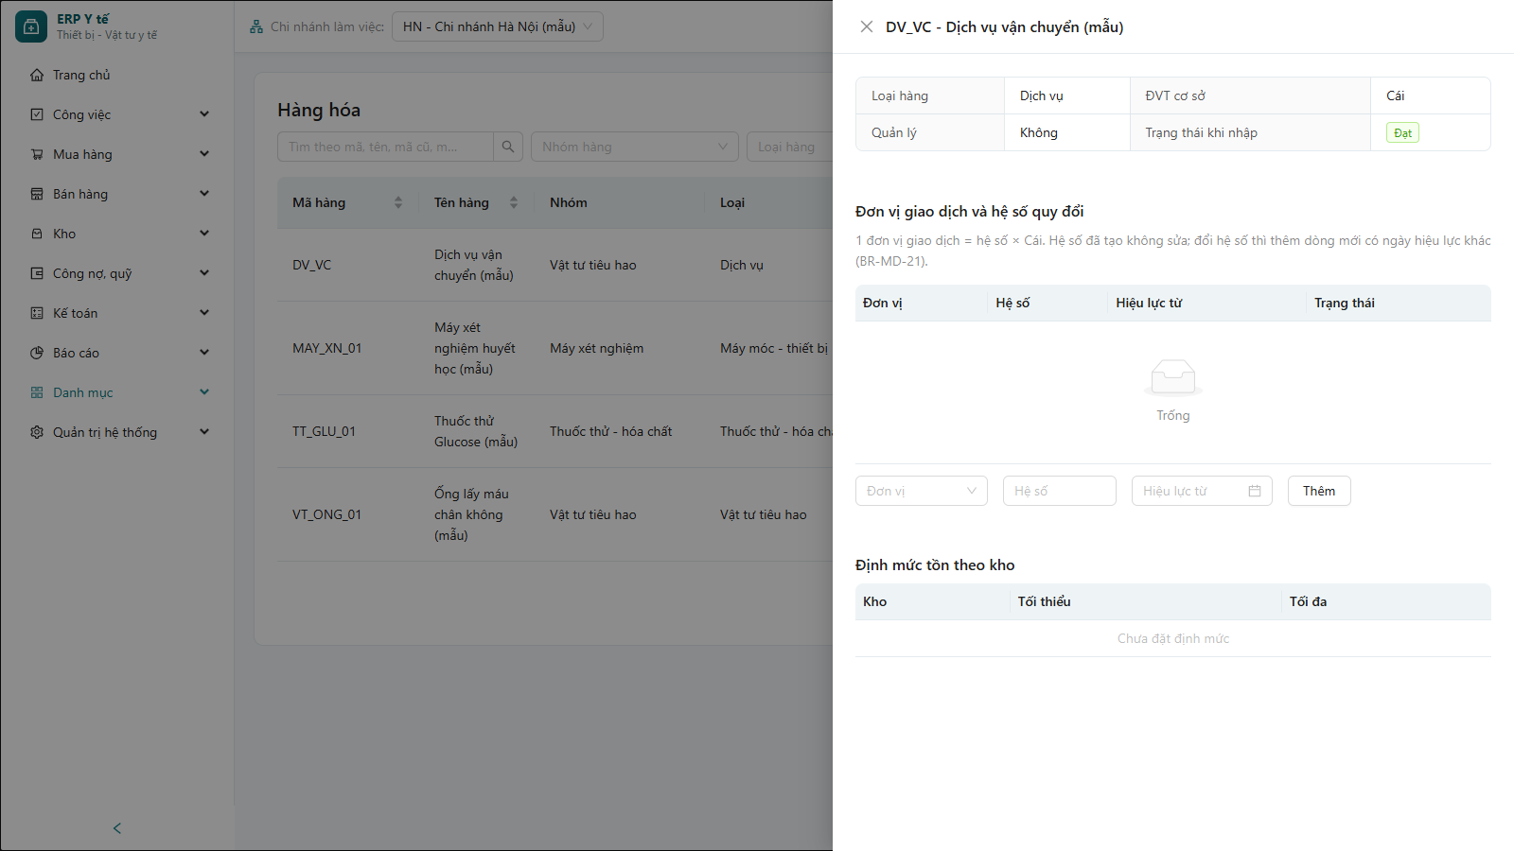
Hình 51. Chi tiết hàng hóa
Lưu ý: Hàng đã phát sinh giao dịch không đổi được cách quản lý (lô, serial) và đơn vị cơ sở; không xóa được, chỉ "Ngừng" sử dụng.

11.2 Nhóm hàng, đối tác, kho
- Nhóm hàng: cây nhóm (nhóm cha - con), dùng lọc báo cáo.
- Đối tác: khách hàng, nhà cung cấp, đại lý... (một đối tác có thể nhiều vai trò); nhà cung cấp bắt buộc MST và địa chỉ.
- Kho, vị trí: kho theo chi nhánh, loại kho, điều kiện bảo quản; bấm "Vị trí" để khai báo vị trí trong kho.
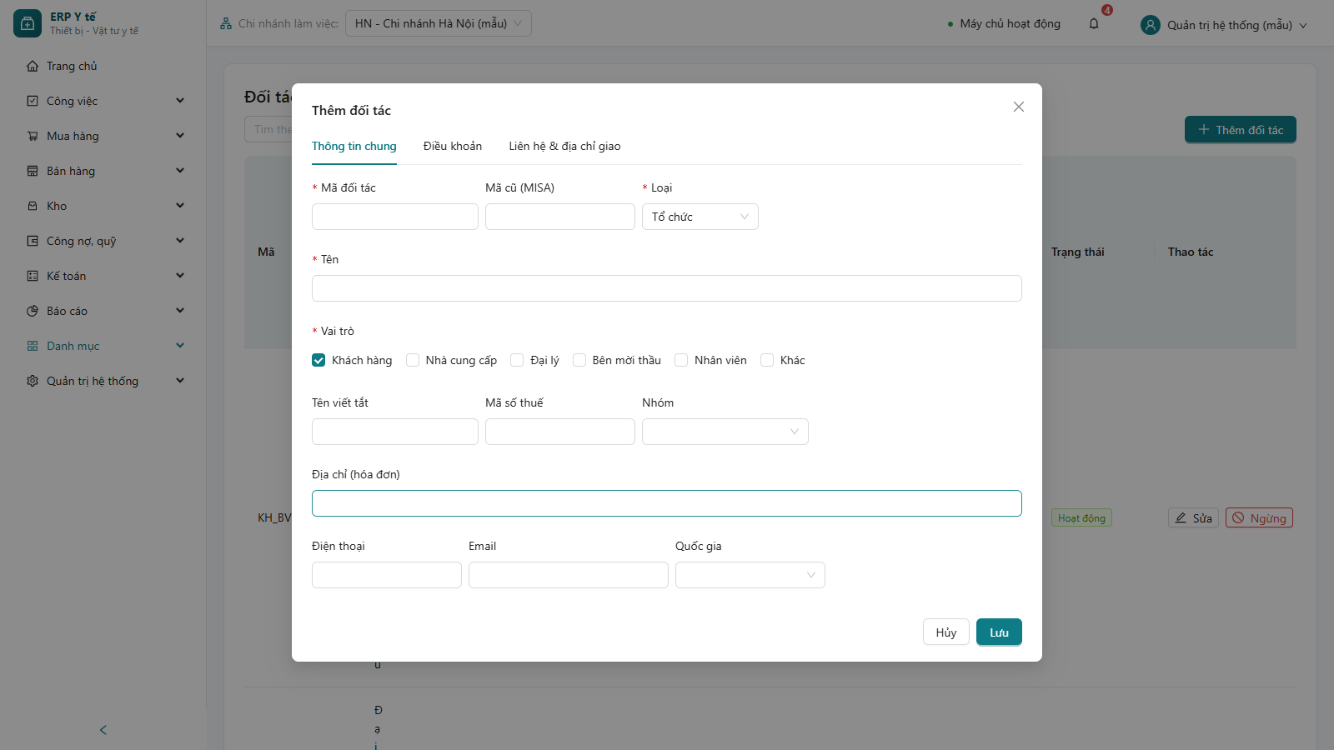
Hình 52. Thêm đối tác

11.3 Bảng giá
Bảng giá bán / mua theo loại, đối tượng áp dụng, tiền tệ, thời gian hiệu lực; bấm "Giá" để nhập giá từng hàng. Đơn bán để trống đơn giá sẽ lấy theo bảng giá.
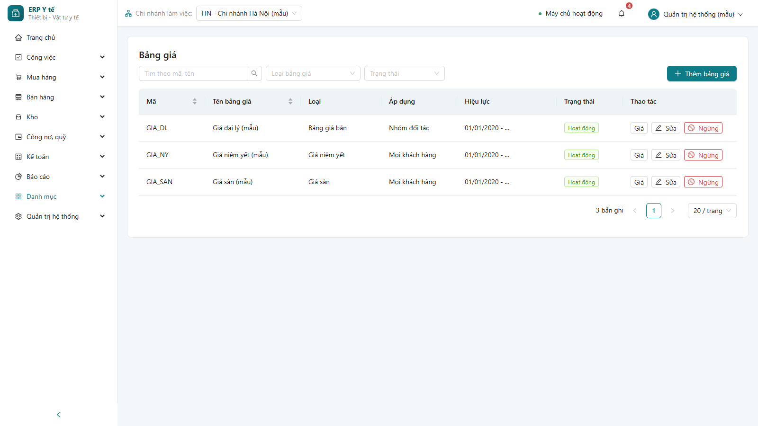
Hình 53. Bảng giá

11.4 Hồ sơ, giấy phép
Quản lý hồ sơ pháp lý gắn với hàng hóa, đối tác hoặc doanh nghiệp (số lưu hành, ủy quyền hãng...): số hồ sơ, ngày cấp, ngày hết hạn; hệ thống tính số ngày còn lại để cảnh báo.
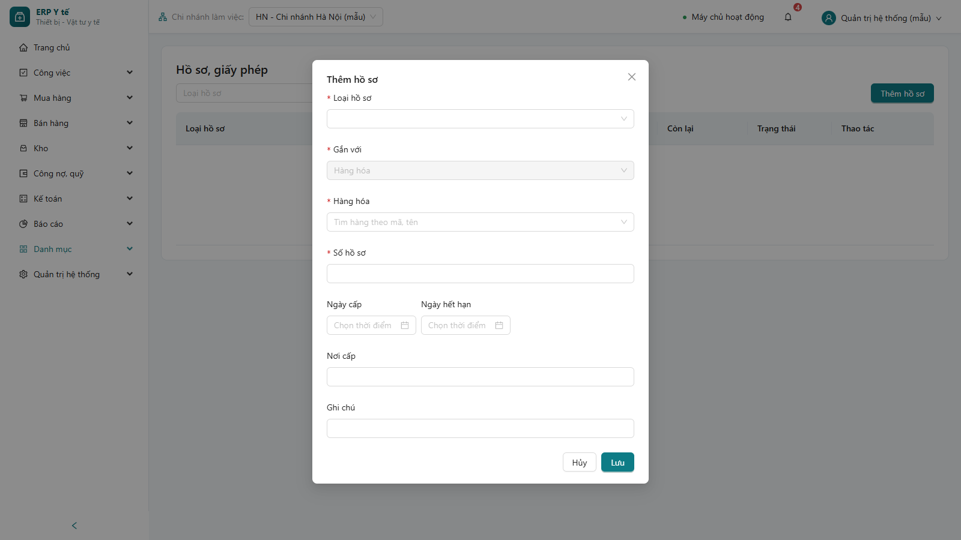
Hình 54. Thêm hồ sơ

11.5 Danh mục chung
Các danh mục nhỏ theo tab: đơn vị tính, nhãn hiệu, nhà sản xuất, xuất xứ, nhóm đối tác, thuế suất, danh mục phụ (lý do, điều khoản...), loại hồ sơ.
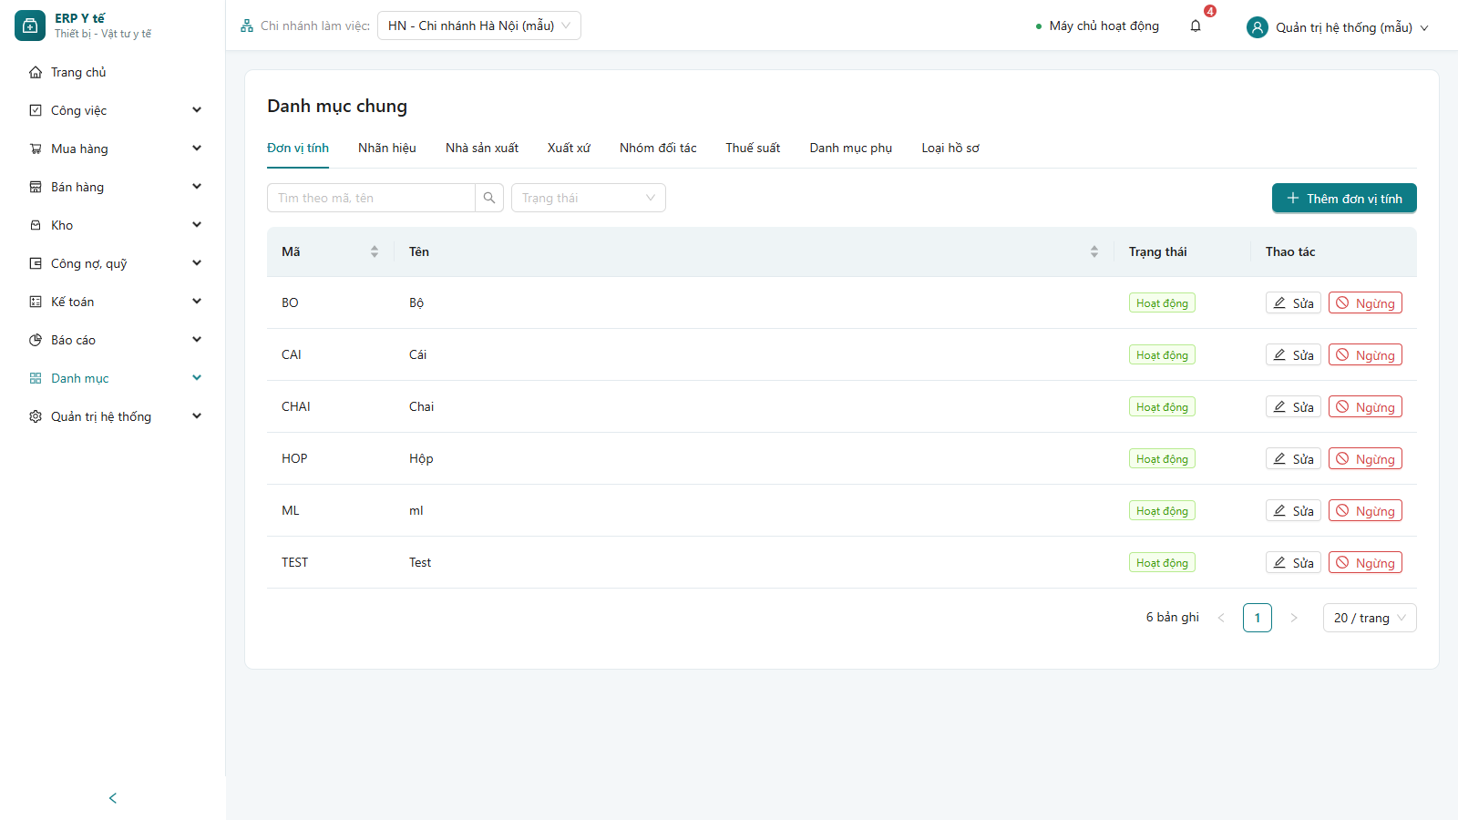
Hình 55. Danh mục chung

12. Quản trị hệ thống

12.1 Công ty, chi nhánh, phòng ban
Khai báo cơ cấu tổ chức; chứng từ, kho, quỹ gắn với chi nhánh.
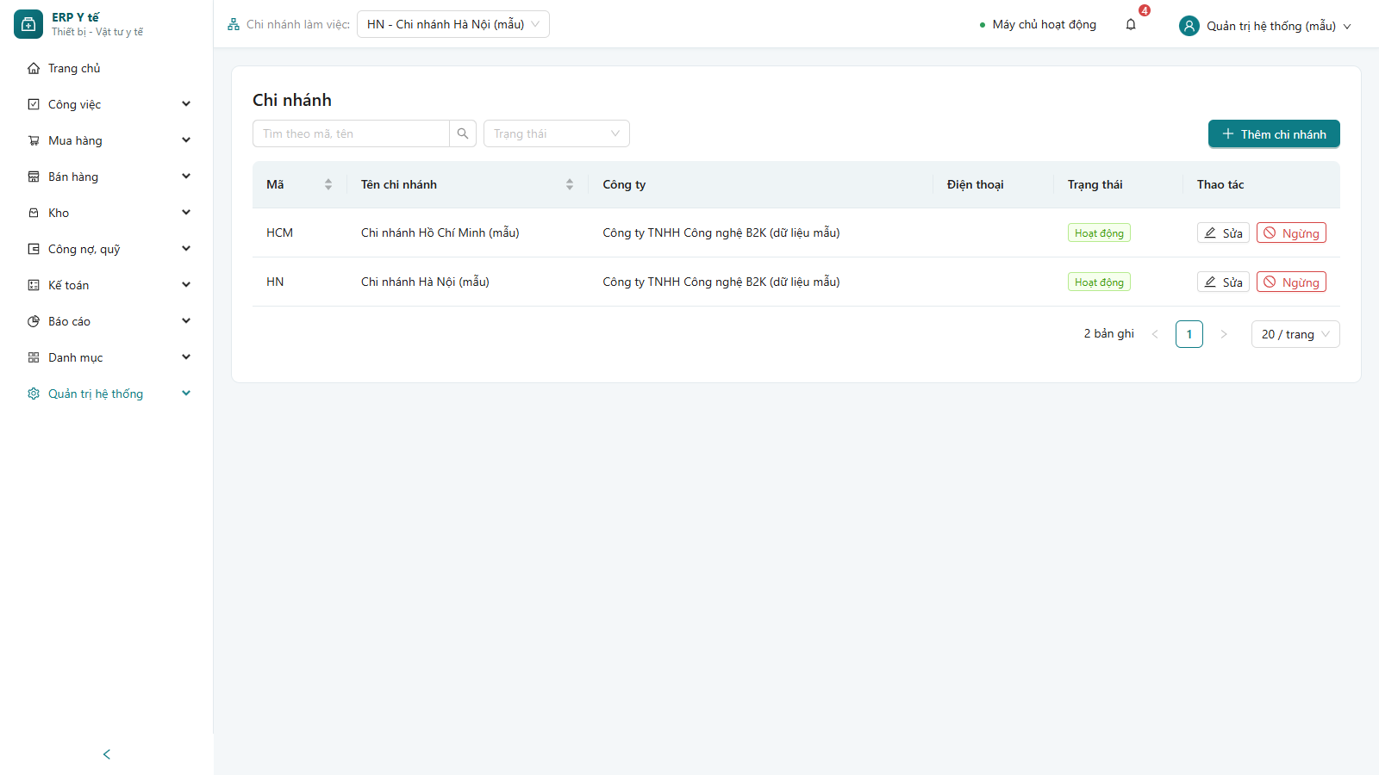
Hình 56. Chi nhánh

12.2 Người dùng
- Bấm "Thêm người dùng": tên đăng nhập, họ tên, email, điện thoại, công ty, chi nhánh mặc định, mật khẩu ban đầu.
- Chọn Vai trò (có thể nhiều vai trò) và Phạm vi dữ liệu (công ty / chi nhánh / kho; tùy chọn chỉ dữ liệu của mình).
- Bấm Lưu. Người dùng phải đổi mật khẩu ở lần đăng nhập đầu. Menu "Khác" trên từng dòng: Gán vai trò, Phạm vi dữ liệu, Đặt lại mật khẩu, Ngừng hoạt động / Kích hoạt lại.
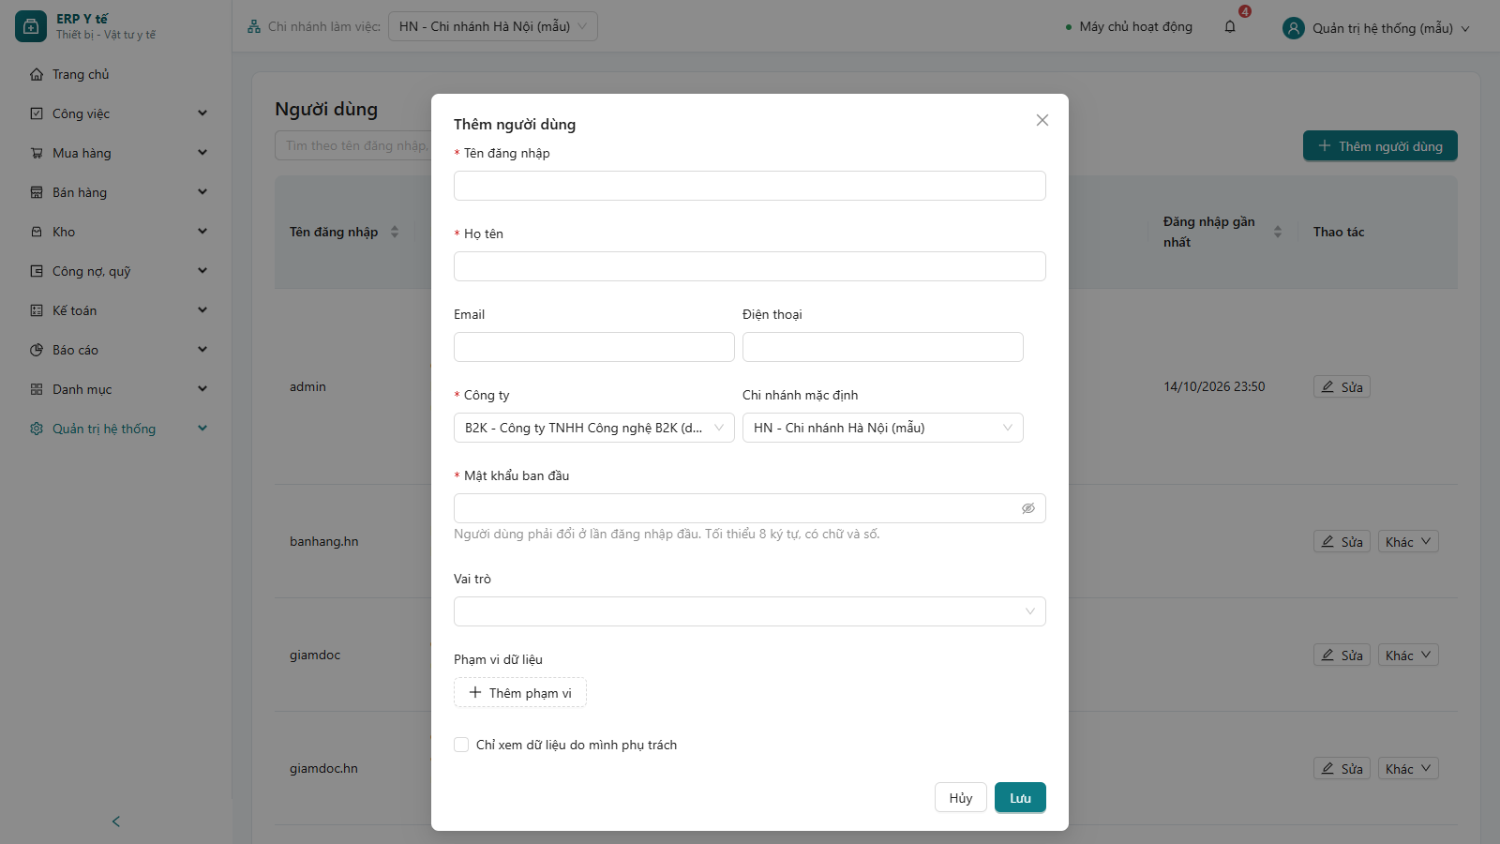
Hình 57. Thêm người dùng

12.3 Vai trò và phân quyền
Mỗi vai trò là một tập quyền dạng <chức năng>:<hành động> (ví dụ xem, lập, duyệt, ghi sổ, đảo). Bấm "Phân quyền" để đánh dấu quyền cho vai trò.
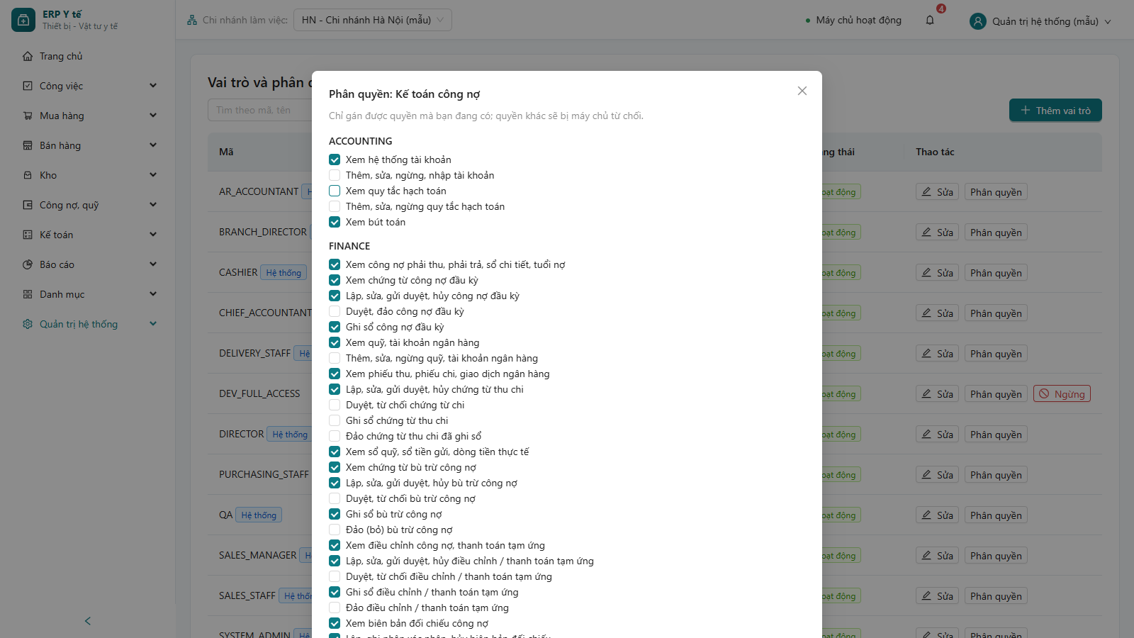
Hình 58. Phân quyền cho vai trò

12.4 Nhật ký đăng nhập
Lịch sử đăng nhập thành công, thất bại, đăng xuất: thời điểm, tên đăng nhập, địa chỉ IP, trình duyệt.
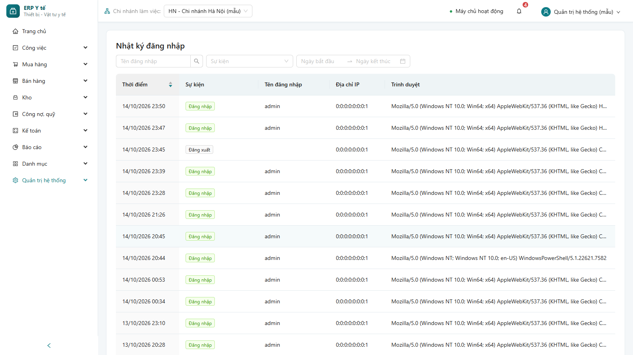
Hình 59. Nhật ký đăng nhập

12.5 Kỳ kế toán, kỳ kho
Khóa từng mảng (kho, công nợ, quỹ, kế toán) theo kỳ tháng. Sau khi khóa, không ghi sổ, đảo, sửa chứng từ thuộc kỳ đó. Khóa theo thứ tự tháng, kỳ kế toán khóa sau kỳ kho. Mở lại kỳ cần quyền Kế toán trưởng hoặc Giám đốc và phải nhập lý do.
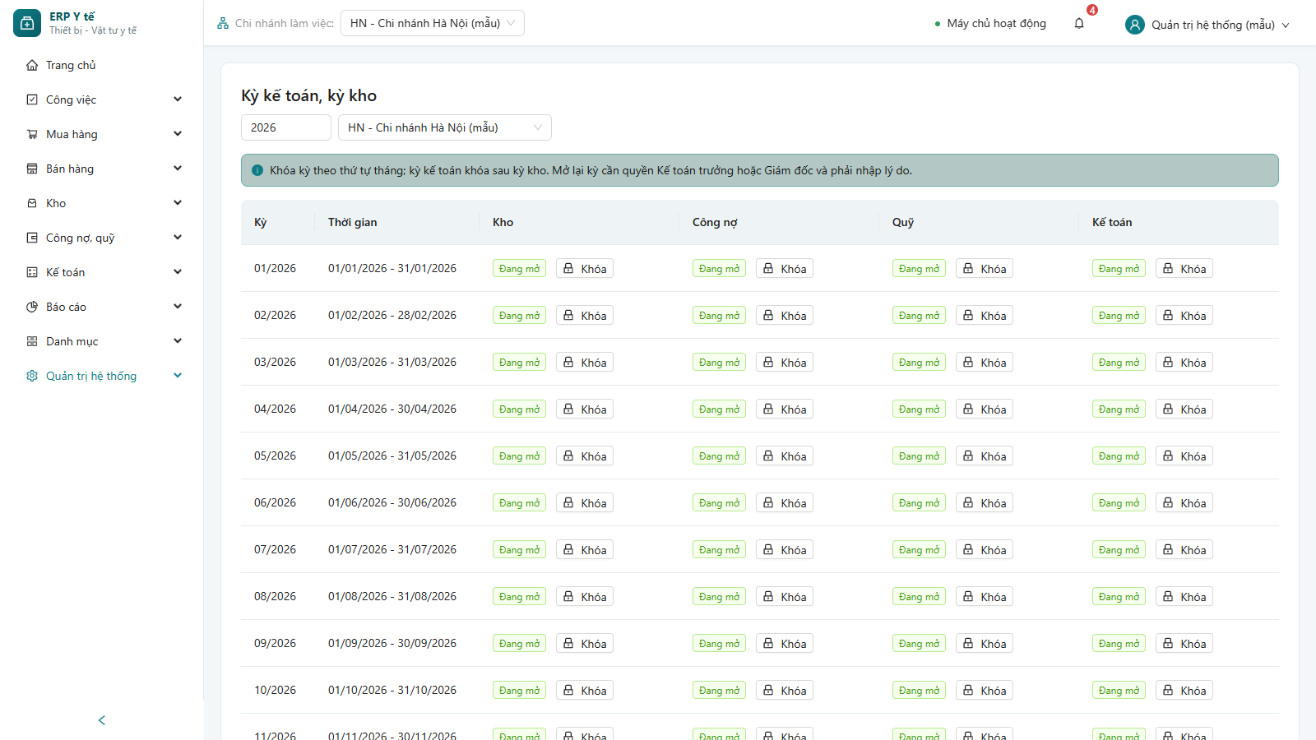
Hình 60. Kỳ kế toán, kỳ kho

12.6 Tham số hệ thống
Tham số nghiệp vụ theo công ty: số chữ số thập phân, số ngày cảnh báo hạn dùng, số ngày tồn lâu, mốc tuổi nợ, ngưỡng duyệt chi, ngưỡng chiết khấu cần duyệt... Bấm "Sửa" để đổi giá trị trong giới hạn cho phép.
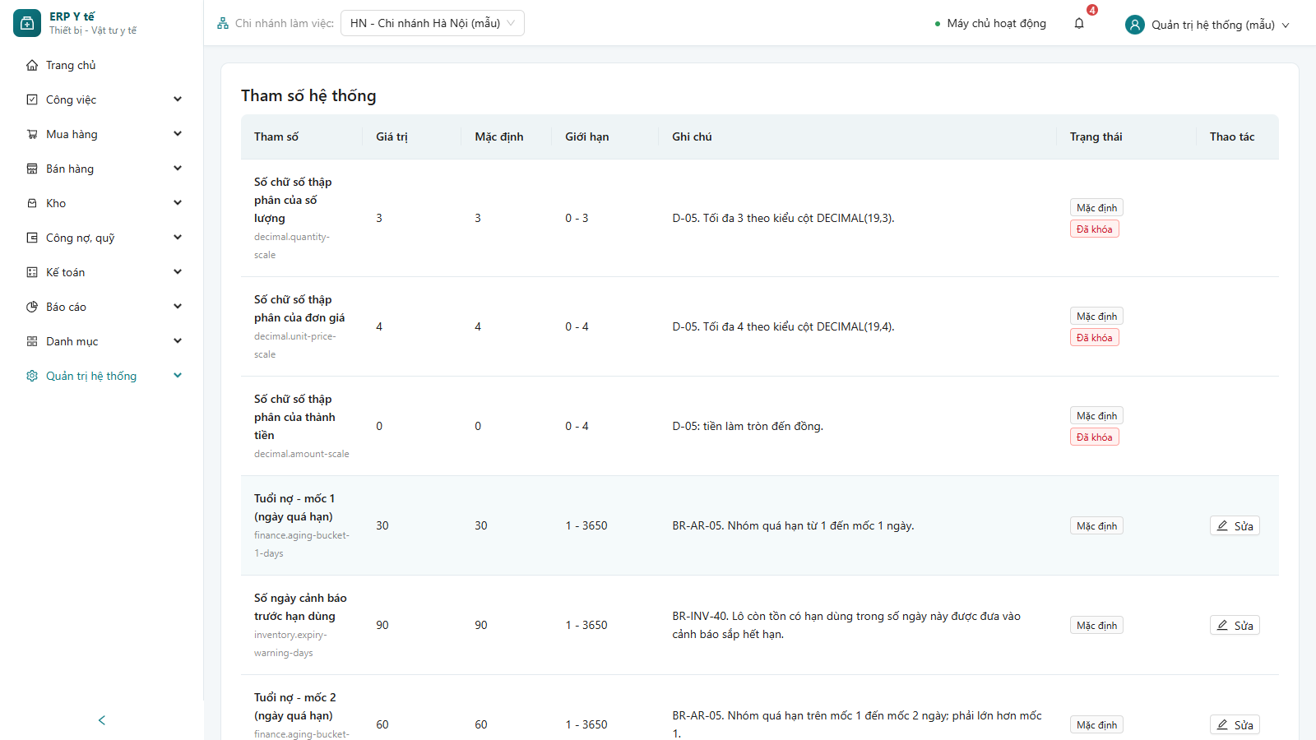
Hình 61. Tham số hệ thống

12.7 Số chứng từ, loại chứng từ, luồng duyệt
- Số chứng từ: tiền tố, số chữ số, chu kỳ đặt lại số thứ tự theo loại chứng từ.
- Loại chứng từ: chế độ duyệt (không duyệt / theo luồng), cho phép người lập tự duyệt hay không.
- Luồng duyệt: theo loại chứng từ, chi nhánh, ngưỡng giá trị / chiết khấu, các bước duyệt theo vai trò, mức ưu tiên.
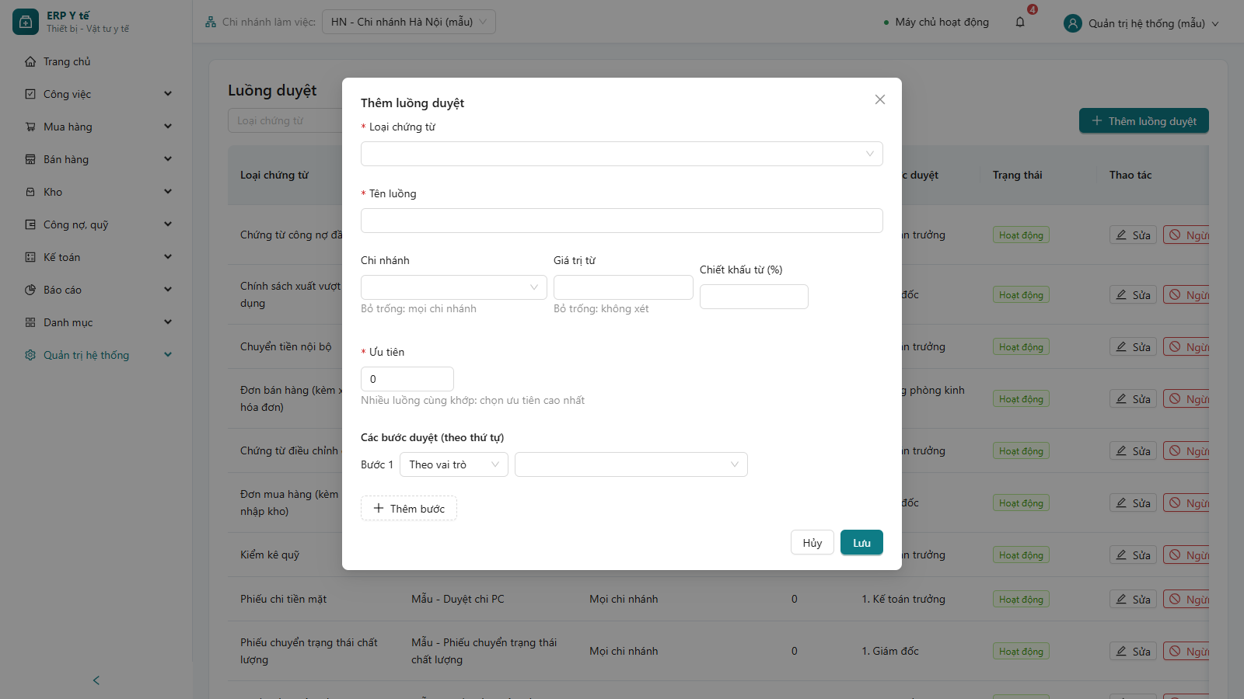
Hình 62. Thêm luồng duyệt

13. Chức năng chưa có trong phiên bản này
- Đấu thầu (gói thầu, hợp đồng, phân bổ, giao theo hợp đồng) và báo cáo đấu thầu, lịch thu theo hợp đồng.
- Tính giá vốn, lợi nhuận, giá trị tồn kho; đối chiếu kho - kế toán; xuất dữ liệu sang MISA.
- Quản lý thiết bị, bảo hành theo serial.
- Phát hành hóa đơn điện tử trực tiếp (hiện chỉ nhập số hóa đơn đã phát hành ở phần mềm hóa đơn).
Các màn hình trên chưa xuất hiện trong menu; sẽ bổ sung ở các giai đoạn tiếp theo.

